المقطع03: الحي والقرية
المهمة الجزئية02
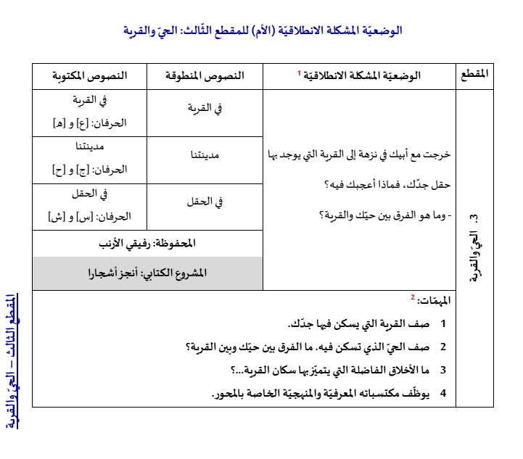
مدينتنا

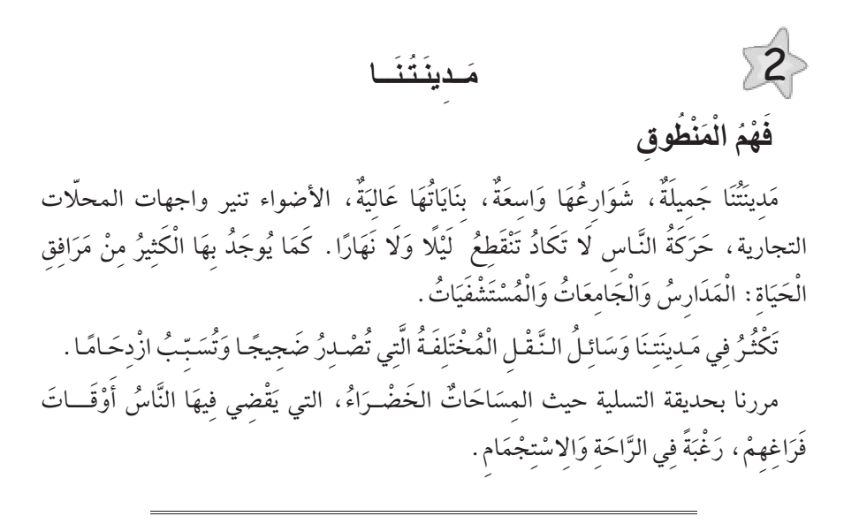

المقطــــع التعلّمــي :03 العائلة والقرية |  | الفوج : السنة 10 ابتدائي
الميدان :فهم المنطوق |  | الأسبوع :02
النشاط : فهم المنطوق (أسمع وأفهم) |  | الحصة :01
الــمحــتــوى : مدينتنا |  | المدة : 30د
الهدف التعلمي: يتصرف بكيفية تدل على اهتمامه لما يسمع مراعيا آداب الاستماع والحديث، يجيب عن الأسئلة ويتفاعل مع النص
الـمـراحل | الوضعيات التعليمية التعلّمية والنشاطات المقترحة |  | المؤشرات
مرحلة الانطلاق | السياق: التذكير ب: الوضعية الإنطلاقية الأم .  التعليمة : مناقشة المتعلمين حول النص واستخراج المهمات مع التركيز على المهمة الثانية.  عن أي شيء حدثنا الجد ؟ ماذا قال عنها ؟ ماذا وجد أحمد في القرية ؟  اليوم أحمد أخذ ابن خاله إلى المدينة ترى كيف هي المدينة ؟ هل تشبه القرية ؟  في ماذا تختلف عن القرية ؟ المهمة 2: يتعرف على أوصاف المدينة ؟ يميز بينهما ؟ |  | يفهم السّؤال ويجيب بحرية
مرحلة بناء التعلمات | 1فهم المنطوق : يسرد المعلّم النّص على مسامع المتعلّمين مستخدما الإيحاء اللّفظي والحسّي.  النص المنطوق : مَدِينَتُنَا جَمِيلَةٌ، شَوَارِعُهَا وَاسِعَةٌ، بِنَايَاتُهَا عَالِيَةٌ، الأضواء تنير واجهات المحلّات التّجاريّة، حَرَكَةُ النَّاسِ لا تَكَادُ تَنْقَطِعُ لَيْلا وَ نَهَارًا. كَمَا يُوجَدُ بِهَا الْكَثِيرُ مِنْ مَرَافِقِ الْحَيَاةِ: الْمَدَارِسُ وَالْجَامِعَاتُ وَالْمُسْتَشْفَيَاتُ.تَكْثُرُ فِي مَدِينَتِنَا وَسَائِلُ النَّقْلِ الْمُخْتَلِفَةُ الَّتِي تُصْدِرُ ضَجِيجًا وَتُسَبِّبُ ازْدِحَامًا. مررنا بحديقة التّسلية حيث المِسَاحَاتٌ الخَضْرَاءُ، الّتي يَقْضِي فِيهَا النَّاسُ أَوْقَاتَ فَرَاغِهِمْ، رَغْبَةً فِي الرَّاحَةِ وَالْاستِجْمَامِ.  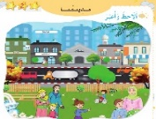  العنوان : ما عنوان نصنا ؟ مدينتنا  المكان : عن أي مكان تحدث عنه أحمد ؟ .  الزمان :متى كان ذلك ؟ بعدما عاد من العطلة .  الشخصيات : من هي شخصيات النص ؟  الأحداث : ماهي أهم الأحداث التي ذكرها أحمد في النص ؟ وصف المدينة / ذكر مرافقها  نهاية النص : ماذا ذكر أحمد في نهاية النص ؟ مكان قضاء الناس لأوقات فراغهم .  2مناقشة محتوى النص:  - من المتحدث في هذا النص ؟ وعن أي شيء تحدث ؟ هل أعجبتكم مدينة أحمد ؟ كيف هي المدينة ؟ما الأشياء التي ذكرها ؟  - وصف أحمد المدينة بعدة أوصاف اذكرها ؟ كيف هي الشوارع في المدينة ؟ كيف هي البنايات ؟ وماذا قال عن حركة الناس فيها ؟ في المدينة مرافق كثيرة اذكرها. ماذا يكثر في المدينة ؟ وماذا نتج عن ذلك ؟  - في القرية مزارع خضراء وواسعة وهل توجد في المدينة مزارع ؟ أين يقضي الناس أوقات فراغهم ؟ ولماذا؟  يكمل المتعلم الكلمات الناقصة من الجمل المعطاة شفويا  مدينتنا جميلة : شوارعها .........، بناياتها ........ ، بها .........من المرافق . وسائل النقل تصدر.......وتسبب.....  يقضي الناس أوقات فراغهم في ...............  4القيم : استخلاص القيم من النص المنطوق مع الدعوة إلى التحلي بها : كيف هي المدينة ؟ إذن ماذا يجب على سكانها ؟ المحافظة على نظافتها كيف نحافظ على المدينة ؟  عندما تذهب إلى الحديقة هل تقطف الأزهار وترمي الأوساخ ؟ إذا رأيت طفلا يرمي الأوساخ في الحديقة أو يقطف الأزهار ماذا تفعل ؟ أين نرمي الأوساخ ؟ ذهبت مع عائلتك الى الحديقة وعندما عدتم مساء صادفكم شيخا يرد عبور الطريق المزدحم بالسيارات ماذا تطلب من والدك ؟ |  | يستمع لقراءة الأستاذ ويبدي اهتماما  يتذكر ويجيب  بجمل بسيطة  يحدد أهم المعلومات الواردة في النص  يستخلص القيم
التدريب والاستثمار | مطالبة المتعلمين بالتحدث عن حيهم أو مدينتهم استنادا إلى النص المنطوق  من منكم زار المدينة؟ ماذا وجدت فيها ؟ صف حركة الناس والسيارات والبنايات ؟  حينا / مدينتنا جميلة فيها...........................  يعيد المتعلم سرد النص المنطوق بمساعدة الأستاذ + مسرحة أحداث النص |  | يعيد سرد  الأحداث
المقطــــع التعلّمــي :03 العائلة والقرية |  | الفوج : السنة 10 ابتدائي
الميدان : التعبير الشفوي |  | الأسبوع :02
النشاط : تعبير شفوي |  | الحصة :02
الــمحــتــوى : مدينتنا |  | المدة : 1سا
الهدف التعلمي: يتحاور حول النص المنطوق، يعبّر عن مشهد أو صورة معروضة أمامه ويبدي رأيه.
الـمـراحل | الوضعيات التعليمية التعلّمية والنشاطات المقترحة |  | المؤشرات
مرحلة الانطلاق | - ما الذي حدثنا عنه أحمد ؟ ماذا قال ؟ من منكم ذهب إلى المدينة ؟ ماذا رأيت فيها ؟  - فسح المجال للمتعلمين لملاحظة المشاهد أو الصورة في الكتاب ص49 |  | يسمع ويجيب
مرحلة بناء التعلمات | 1إثارة دافعية المتعلمين : إثارة دافعية المتعلمين للتعلم واهتمامهم بالموضوع من خلال :  - دعوة المتعلمين إلى ملاحظة المشاهد المعروضة على الكتاب المدرسي صفحة 49 أو يعلق المعلم المشاهد على السبورة إن توفرت بحيث يراها كل المتعلمين.  - فسح المجال أمام التلاميذ للملاحظة والتأمل والاستفسار  - ثم يطلب منهم مشاهدة الصورة والتعبير عن ما فيها تلقائيا وشفويا مستعينين بما ورد في النص المنطوق.  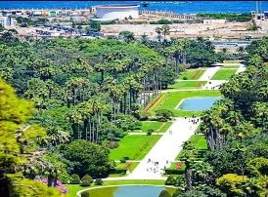  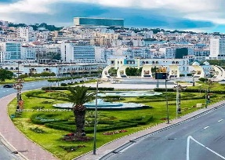    2تنظيم التعابير وبناء الحوار :  توجيه تعابير المتعلمين وبناء الحوار حول مضمون المشهد من خلال الإجابة عن الأسئلة التالية :  ماذا يمثل المشهد ؟  أين الأطفال ؟  ماذايفعلون ؟ كيف هي ؟  هل هي نظيفة ؟  ماذا يوجد فيها؟  من منكم زار المدينة ؟  ماذا وجدت فيها ؟  ماذا يوجد في الطريق ؟  ماذا لو أن ابن خال أحمد خالد زاره في القرية ، ثم اصطحبه في جولة إلى المدينة وإلى رِؤية مرافقها ،... فاندهش عندما رآها .....  ما سبب اندهاشه ؟  ما الأماكن التي زرتها ؟  يتم توجيه تعابير المتعلمين وبناء الحوار حول مضمون المشهد من خلال طرح مجموعة من الأسئلة التوجيهية أين يسكن ابن خال أحمد أحمد ؟  أين أخذه ؟ ،......  هل تحب العيش في المدينة ؟ لماذا ؟ |  | يلاحظ وينتبه للصور  يجيب عن الأسئلة بإنتاج جملة بسيطة ويبني أفكاره ويشاركها مع الآخرين  ينظم ويرتب أفكاره
التدريب والاستثمار | - من خلال الصّورة ما الفرق بين القرية والمدينة؟  - هل مدرستنا في قرية أم في مدينة؟ ماذا لو كانت تقع في مدينة كبيرة كيف ستكون؟ |  | يعبر
المقطــــع التعلّمــي :03 العائلة والقرية |  | الفوج : السنة 10 ابتدائي
الميدان : التعبير الشفوي |  | الأسبوع :02
النشاط : إنتاج شفوي |  | الحصة :03
الــمحــتــوى : مدينتنا+أستعمل الصيغة (كَثيرَة - قَليلَة) + التراكيب والصرف (الجملة الفعلية البسيطة + ضمائر المخاطب |  | المدة : 1سا
الهدف التعلمي: ينظم المتعلم أفكاره ويرتبها انطلاقا من السندات، يكتشف الصيغ ويوظفها في وضعيات تواصلية دالة.
الـمـراحل | الوضعيات التعليمية التعلّمية والنشاطات المقترحة |  | المؤشرات
مرحلة الانطلاق | - ماذا تفضّلون ، المدينة أم القرية ؟  - لماذا ؟ |  | يسمع ويجيب
مرحلة بناء التعلمات | 1الإنتاج الشفوي :ترتيب وتركيب أحداث النص شفويا  يعلق المعلم صورة أو مشهدا ويطالب المتعلمين بوصف ما فيها.  - يصف التلاميذ المشهد تلقائيا، بمساعدة المعلم حيث تطرح عليهم أسئلة توجيهية لتبسيط المعنى.    - أين كان أحمد؟  - كيف هي البنايات في المدينة ؟  - رتب الأحداث التالية حسب ورودها في النص المنطوق :  شوارعها واسعة _ وسائل النقل مختلفة_ بناياتها عالية _ مدينتنا جميلة  - تكرار العملية مع أحداث أخرى  2الصيغ: دراسة وتحليل الصيغة:  التعرف على الصيغ (اليوم/ غدا) يطرح الأستاذ الأسئلة التالية:  - كيف هي البيوت في القرية؟ البيوت في القرية قليلة  - هل السّيّارات في القرية كثيرة؟ السّيّارات في القرية كثيرة  - ترديد الجمل من طرف المتعلّمين شفويّا.  - يستدرج المعلم المتعلّمين إلى استعمال الصّيغة من خلال الحوار.  - يكتب الأستاذ الجملة على السبورة ثم يقرأ الجمل. تليها قراءات متكررة من طرف التلاميذ.  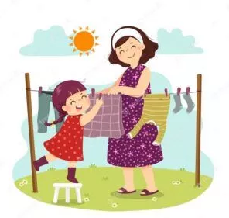  توظيف الصيغة: يخلق الأستاذ مجموعة من الوضعيات تدفع المتعلم لتوظيف الصيغ (قليلا - كثيرا)  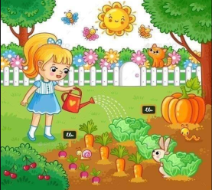  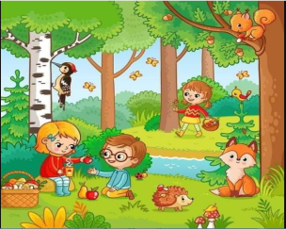  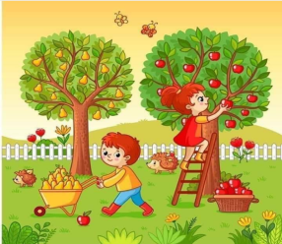  يعبر المتعلم عن الصور موظفا الصيغ.  - قطفت ليلى الكثير من الثمار.  - ذهبنا في رحلة إلى الغابة فوجدنا قليل من الحيوانات.  - في حديقتنا غرسنا الكثير من الخضروات.  3تثبيت الصيغة بأمثلة أخرى : يطلب المعلّم من المتعلّمين صياغة جملا تتضمّن الصّيغتين: قليلة _ كثيرة |  | يلاحظ  يجيب عن الأسئلة  يرتب النص انطلاقا من المشهد  يجيب  يكتشف الصيغ  يوظف و  يثبت الصيغ
التدريب والاستثمار | - أكمل بالصيغة المناسبة :  في المدرسة أقسام ................/ في الغابة أشجار ......../ في مكتبة المدرسة قصص ................  وفي مكتبة قسمنا .................../ كتبت جملة فيها أخطاء ......... فشكرني أستاذي  مسرحة أحداث النص المنطوق |  | يوظف الصيغ ويمثل الأدوار

المقطــــع التعلّمــي :03 العائلة والقرية |  | الفوج : السنة 10 ابتدائي
الميدان : فهم المكتوب |  | الأسبوع :02
النشاط : قراءة إجمالية |  | الحصة :04
الــمحــتــوى : مدينتنا |  | المدة : 1سا
الهدف التعلمي: يقرا الجملة ويفهم معناها ويحدد كلماتها بممارسة مهارات الوعي الصوتي الخطي.
الـمـراحل | الوضعيات التعليمية التعلّمية والنشاطات المقترحة |  | المؤشرات
مرحلة الانطلاق | - ماذا كان يصف أحمد ؟  - بماذا تتميز المدينة ؟ وأين يقضي الناس أوقات فراغهم في المدينة ؟ |  | يسمع ويجيب
مرحلة بناء التعلمات | اكتشاف الجملة المقصودة شفويا: استخراج الجملة من الرصيد اللغوي المكتسب في التعبير من خلال طرح مجموعة من الأسئلة يتوصل المتعلم الى الجملة المقصودة:  ماذا قال أحمد عن مدينتهم ؟ كيف هي شوارعها؟ مدينتنا جميلة، شوارعها واسعة  ممارسة مهارات الوعي الصوتي على الجملة :  الوعي الصوتي:  - يقرأ الأستاذ الجملة ويردد المتعلمون الجملة فرادى وجماعات(شفويا) مع تصحيح نطقهم مع الحرص على النطق وفق المقاطع الصحيحة داخل التركيب  - تشويش الكلمات داخل الجملة  - استبدال كلمات بكلمات أخرى من اقتراح التلميذ أو الأستاذ: مدينتنا / قريتنا واسعة / ضيّقة  - حذف الكلمات وممارسة القراءة  - إضافة كلمة ونظيفة للجملة  - مطالبتهم بتحديد عدد كلمات الجملة (إحصائها وتمييز أول كلمة وآخرها ونطقها بدون وصل) بالتصفيق و غيرها  التطابق الصوتي الخطي:  يكتب الأستاذ الجملة على السبورة :الجملة الأولى : أو يعرض بطاقات مكتوبة عليها  واسعة  شوارعها  جميلة  مدينتنا  قراءتها قراءة نموذجية من طرف المعلم ثم قراءات فردية ثم قراءة جماعية من طرف المتعلمين مع التركيز على ربط الصورة السمعية بالصورة البصرية والنطق وفق المقاطع الصوتية  - تحديد عدد كلمات الجملة (لمعرفة حدود الكلمة كتابيا)  - تقطيع الجملة الى كلمات عن طريق (الدق النقر المشي التصفيق وغيرها ....)  شوارعهااا  واسعة  جميلة  مدينتنا  قراءة الجملة داخل التركيب ثم خارج التركيب بعد التقطيع  - تشويش الكلمات داخل الجملة قراءة وإعادة ترتيب  - استبدال كلمات بكلمات أخرى من اقتراح التلميذ أو الأستاذ المساكن ب المزارع واسعة / جميلة  - حذف كلمة شوارعها  - إضافة كلمة ونظيفة ....  ممارسة نفس الخطوات مع الجملة الثانية: ماذا يوجد في شوارع المدينة؟  فيها محلّات كثيرة وحدائق للتّسلية |  | يجيب عن الأسئلة  يتوصل إلى الجملة  يستمع  يقرأ  يرتب  يمارس مفهوم المحور التركيبي و الاستبدالي  داخل الجملة  يحذف يضيف  يحدد  الكلمات.
التدريب والاستثمار | -كتابة جمل النص على الألواح غير مرتبة ومطالبة المتعلمين بترتيبها للحصول على النص كاملا  يقرأ المتعلّم النّص كاملا على السّبورة محاكيّا قراءة المعلّم. أو من أيقونة الكتاب صفحة 37  مدينتنا جميلة ،وشوارعها واسعة . فيها محلات تجارية كثيرة وحدائق للتسلية . |  | يقرأ النص
مَدِينَتُنَا

جَمِيلَةٌ

شَوَارِعُهَا

وَاسِعَةٌ

قَرْيَتُنَا

ضَيّقَةٌ

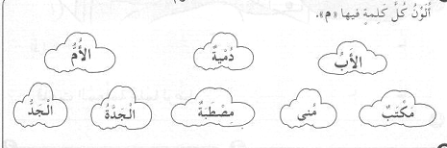

وَ

نَظِيفَةٌ

فِيهَا

مَحَلَّاتٌ

كَثِيرَةٌ

جَمِيلَةٌ

حَدَاِئق

لِلتَّسْلِيَةِ

قَلِيلَةٌ

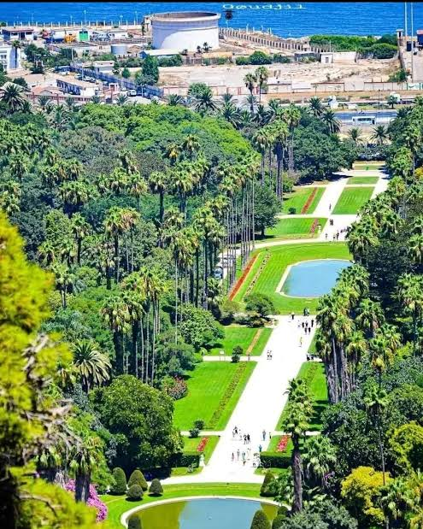

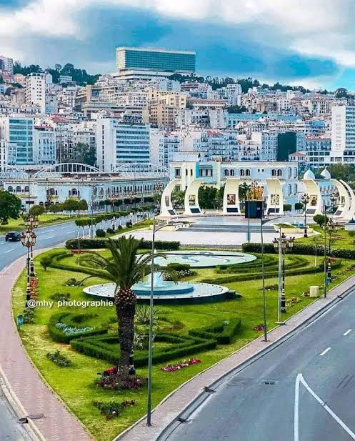

المقطــــع التعلّمــي :03 العائلة والقرية |  | الفوج : السنة 10 ابتدائي
الميدان :فهم المكتوب |  | الأسبوع :02
النشاط : قراءة- أكتشف |  | الحصة :05
الــمحــتــوى : حرف الجيم |  | المدة : 01سا
الهدف التعلمي: يكتشف ويقرأ حرف الجيم معزولا وفي كلمات بالارتكاز على مهارات الوعي الصوتي الخطي
الـمـراحل | الوضعيات التعليمية التعلّمية والنشاطات المقترحة |  | المؤشرات
مرحلة الانطلاق | _ مراجعة الحروف المدروسة على سبورة الحروف ؟  _ كيف هي شوارع المدينة وبناياتها ؟ |  | يتذكر ويجيب
مرحلة بناء التعلمات | استخراج الجملة وتقطيعها واكتشاف الحرف وقراءته في وضعيات مختلفة  -1- الوعي الصوتي: المرحلة الأولى شفويا  - ماذا قال أحمد عن مدينته ؟ مدينتنا جميلة، شوارعها واسعة  على مستوى الجملة: قراءة الجملة من طرف الأستاذ فالمتعلمين شفويا.  - .التركيب: تشويش الكلمات داخل الجملة  - .استبدال: كلمات بكلمات أخرى من اقتراح التلميذ أو الأستاذ: استبدال مدينتنا ب قريتنا / جميلة ب نظيفة ...  - .إضافة: كلمة ونظيفة  - .التمييز : كم كلمة في هذه الجملة ؟ تحديد عدد كلمات الجملة كلمات4، ومكانها الأولى،الثانية بالتصفيق أو غيرها  - .حذف: محو الكلمات وصولا إلى الكلمة المستهدفة جميلة مع قراءتها فرديا وجماعيا  على مستوى الكلمة: ممارسة مهارات الوعي الصوتي على الكلمة شفويا.  - .تمييز عدد المقاطع المكونة للكلمة عن طريق النقر الدق المشي، التصفيق أو الإشارة جـ/ميـ/ل/ـة وفي النّهاية يرصد عدد المقاطع. 4 مقاطع حذف المقطع/ 2/3/4 ويبقي على المقطع 1  ج  من هو صديقنا الجديد اليوم؟ حرف الجيم - هيا نرحب به  - .التقطيع الصوتي للمفردة بالضغط على الصوت المقصود أو تلوينه  - .العزل:ما الصوت الأول في كلمة: دجاج/مخرج/تاج؟ تجريد الصوت من الحركة ونطقه ساكنا ثم بجميع الحركات  - .تصنيف: حسب موقع الأصوات (بداية، وسط، آخر الكلمة) المطالبة بإتيان كلمات لها نفس القافية إن أمكن  - .الحذف: إزالة مقاطع صوتية لإدراك أهمية الصوت. كيف تصبح كلمة جمال بدون الصوت جت/ مال  - .تركيب: كلمات انطلاقا من مقاطع صوتية مرتبة أو غير مرتبة : لٌ/عِجْـ لٌ/م/ج ميـ /ـةٌ /جـ/ـلـَ  - .الإضافة: تشكيل كلمة جديدة بإضافة مقطع صوتي للكلمة الجديدة: أضف المقطع جـِ إلى الكلمة رَاحَةٌ: جِرَاحَةٌ.  - .تعويض: مقطع صوتي بآخر داخل الكلمة لتكوين كلمة جديدة: أستبدل عـَ بـ جـَ في كلمة عَمَلٌ/ جَمَلٌ  - .التفيء :ما الكلمة التي تنتهي بصوت مختلف عن الصوت التي انتهت به الكلمات الأخرى جسم/جرس/حرسٌ.  - التطابق الصوتي الخطي تدوين الجملة : مدينتنا جميلة، شوارعها واسعة على السبورة. مع تلوين الحرف دون الإشارة إليه  - القيام بنفس الخطوات السابقة على مستوى الجملة. (تحليل الجملة إلى كلمات والكلمات إلى مقاطع صوتية  - التعرف على اسم الحرف (الجيم)، والترحيب به بأنشودة أو ما يراه الأستاذ مناسبا.  - التعرف على رسم الحرف في مواقع مختلفة وقراءته مع جميع الحركات.  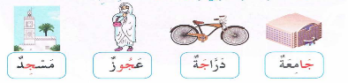  - يعرض المعلم صورا وكلمات تتضمن حرف العين : الكتاب ص 50 ثم يطالب المتعلمين بقراءتها |  | يجيب  يقرا  يرتب  يستبدل يحذف  يحدد  يميز  يقطع صوتيا  يرصد القافية  يعزل  يصنف  يحذف  يركب  يضيف  يستبدل  يتعرف  يتعرف على الحرف ورسمه
التدريب والاستثمار | - طرح لغز حول أحد الأشياء التي تحتوي على حرف الجيم.  - مطالبة التلاميذ بإتيان كلمات فيها بحرف الجيم في مواضع مختلفة. مع تحديد موقع الحرف |  | ينتج كلمات
المقطــــع التعلّمــي :03 العائلة والقرية |  | الفوج : السنة 10 ابتدائي
الميدان : التعبير الكتابي |  | الأسبوع :02
النشاط : كتابة |  | الحصة :07
الــمحــتــوى : حرف الجيم |  | المدة : 30د
الهدف التعلمي: يكتب حرف الجيم كتابة صحيحة بالمقاييس والحركات في وضعيات مختلفة
الـمـراحل | الوضعيات التعليمية التعلّمية والنشاطات المقترحة |  | المؤشرات
مرحلة الانطلاق | من هو ضيفنا لنهار اليوم ؟  هاتوا كلمات فيها حرف الجيم  يقرأ المتعلم حرف الجيم مع الحركات القصيرة |  | يقرأ  يجيب
مرحلة بناء التعلمات | 1يعرض المعلم الصور التالية على المتعلمين:  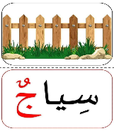  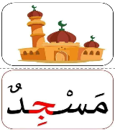  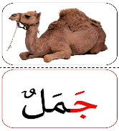  - مطالبة المتعلم بتسمية ما يلاحظ في كل صورة  - تجريد وتقطيع الحرف من الكلمات في أشكال مختلفة حسب موقعه من الكلمة .  - كتابة الحرف ملونا أسفل الكلمة من طرف الأستاذ.  2 التدريب على الكتابة:  - انطلاقا من المواضع السابقة، يكتب الأستاذ النموذج على السبورة، أو ما يراه الأستاذ مناسبا:  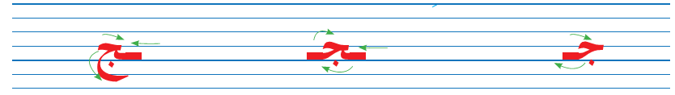  - ضبط نقطة البداية والنهاية ومسار القلم عند كتابة الحرف.  - قراءة النموذج من طرف الأستاذ فالمتعلمين.  - يشرح الأستاذ كيفية كتابة حرف على الفضاء أو على سطح الطاولات أو على الرمل والملح إذا توفر  - مطالبة المتعلمين بكتابته على الفضاء.  - -مطالبة المتعلمين بتشكيل الحرف بالعجينة على الألواح تمهيدا للكتابة.  - مطالبة المتعلمين بكتابة الحرف على الألواح.  - مطالبة المتعلمين بكتابة الحرف بقلم الرصاص على كراس المحاولة أو ورقة عمل مجهزة مسبقا  - يراعي الأستاذ المبادئ الآتية في تعليم وتعلم الكتابة الوضوح التدريب والممارسة التناسق الاسترسال. |  | يلاحظ  يتعرف على رسم الحرف  يتعرف على شكل الحرف في مواضعه الثلاث  يكتب الحرف في الفضاء  يشكل بالعجينة ويكتب على اللوحة
التدريب والاستثمار | 3الكتابة على كراريس القسم:  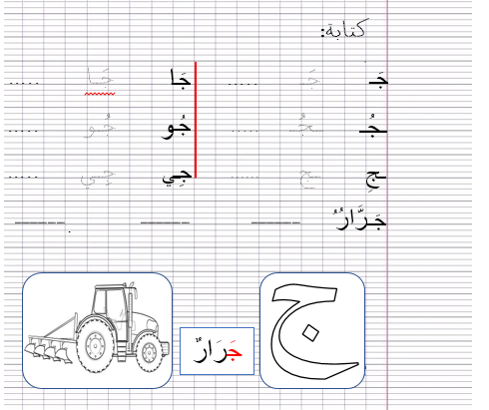  يشرح الأستاذ مقاييس الحرف ويطالب المتعلمين بكتابته وفق النموذج المرفق على الكراس.  .متابعة تقويمية ومرحلية لإنجاز المتعلمين ومعالجتهم آنيا.  .تشجيع الإنجازات الجيدة وتثمينها لبث روح المنافسة.  .دعوة المتعلمين إلى الاعتناء والحفاظ على ورقة الكراس. |  | يرسم الحرف محترما الاتجاهات والمقاييس  على كراس القسم

ت
كتابة:
جَـا .....

جَـ .....

ا
رُ
جَـ
جَـ

جُـو .....

و
جُـ
ـجُـ .....

ـجُـ

جِـي .....

ـج ......

ـي
جِـ
ـجِ

ــــــ ــــــ ــــــ

رُ
ُ
رَّا
جَـ
.

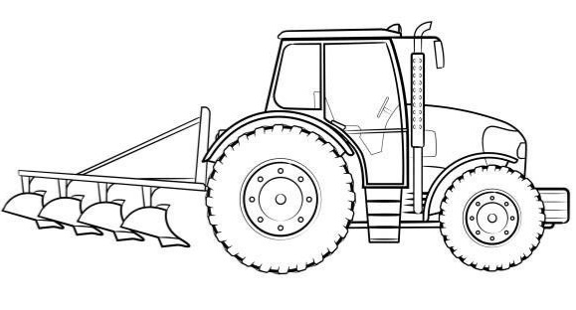

ج

جَرَّارٌ

كتابة:
تتت
جَـا .....

جَـ .....

ا
رُ
جَـ
جَـ

جُـو .....

و
جُـ
ـجُـ .....

ـجُـ

جِـي .....

ـج ......

ـي
جِـ
ـجِ

ــــــ ــــــ ــــــ

رُ
ُ
رَّا
جَـ
.

ج

جَرَّارٌ

ت
كتابة :

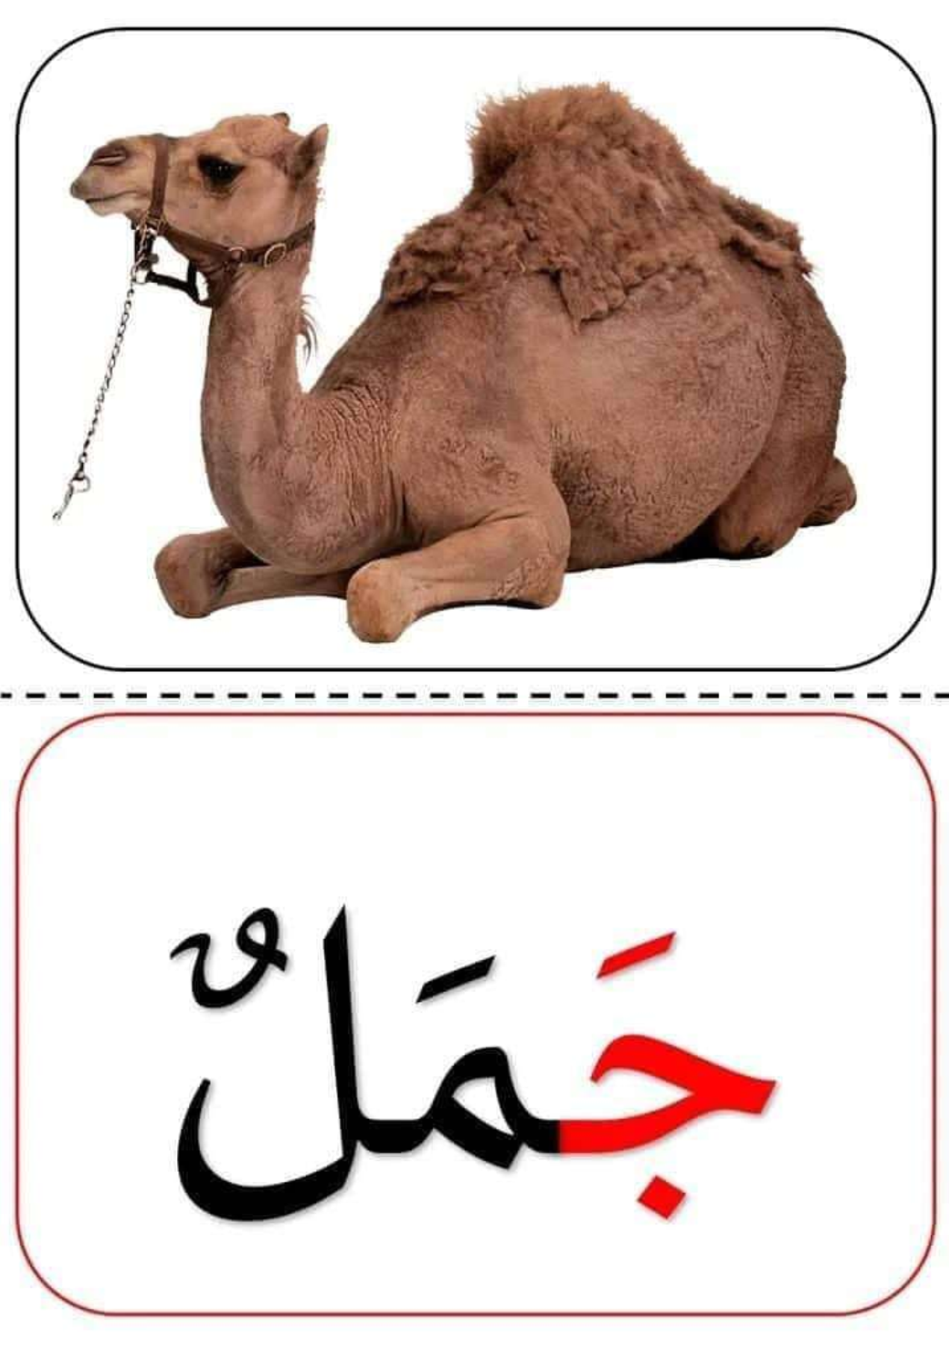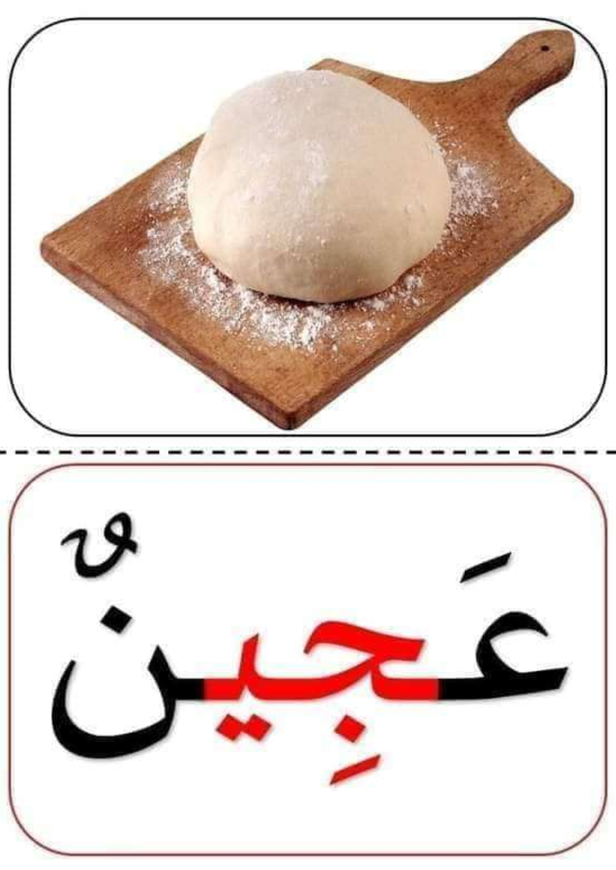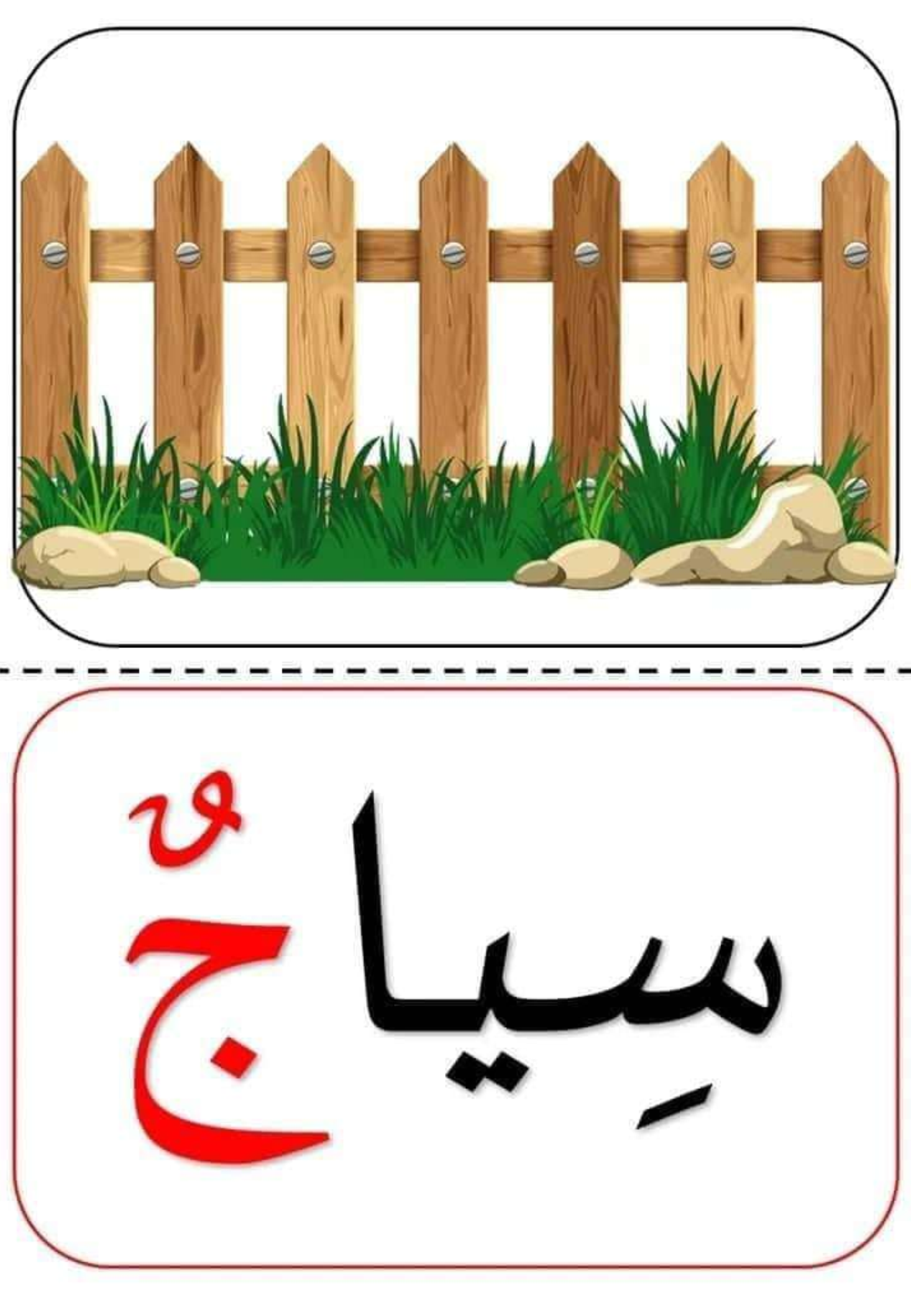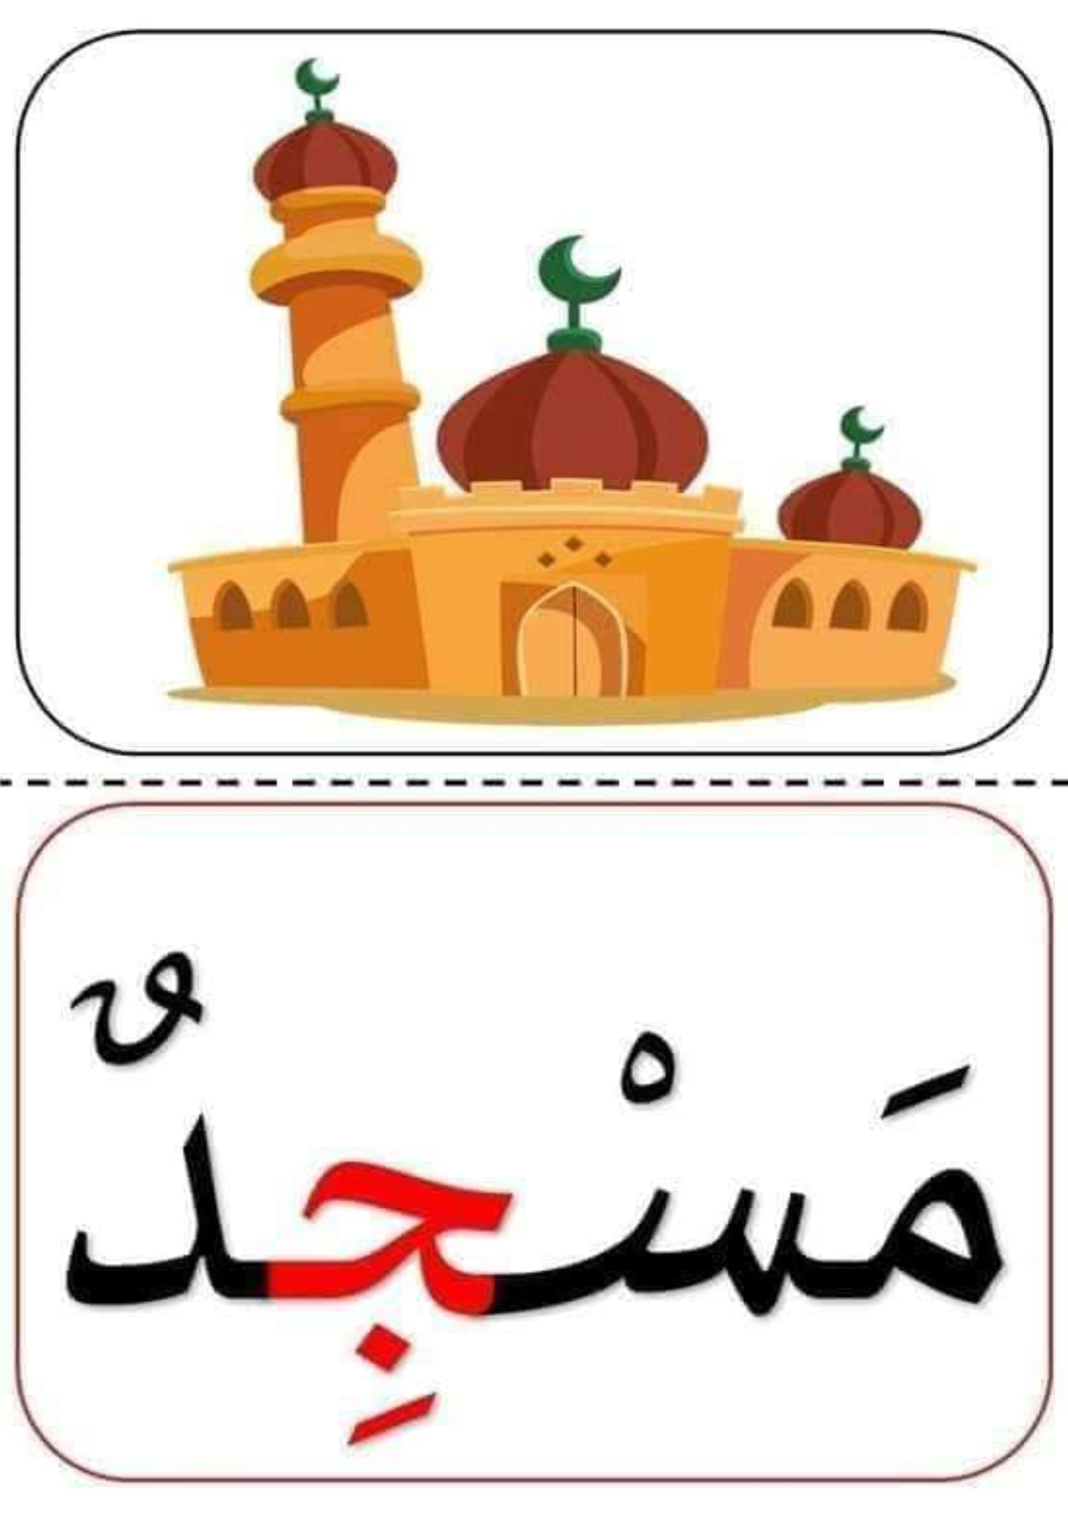
المقطــــع التعلّمــي :03 العائلة والقرية |  |  | الفوج : السنة الأولى ابتدائي
الميدان : فهم المكتوب |  |  | الأسبوع : 01
النشاط : محفوظات |  |  | الحصة :06+08
الــمحــتــوى : رفيقي الأرنب |  | المدة: 30د
الهدف التعلمي: يقرأ أبيات المحفوظة قراءة جهرية إجمالية، يحفظ البيت الثاني باللحن ويستظهره
الـمـراحل | الوضعيات التعليمية التعلّمية والنشاطات المقترحة |  |  | المؤشرات
مرحلة الانطلاق | - ماهي الحيوانات الّتي شاهدها أحمد عندما زار القرية؟  - اذكر حيوانات أخرى تعرفها.  - هل تحب الأرانب؟ ماهي الحيوانات التي تعيش في الغابة ؟ |  |  | يجيب عن الأسئلة
مرحلة بناء التعلمات | يطلب الأستاذ من المتعلمين فتح الكتاب صفحة 58 والتعبير عن الصورة.  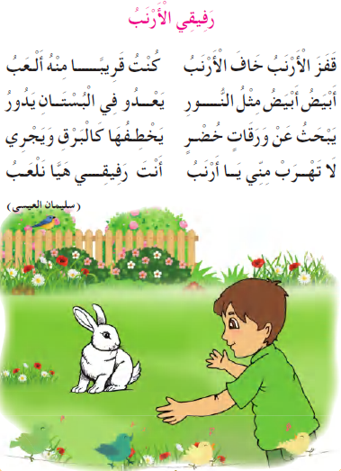  ◄يسأل الأستاذ ماذا تشاهد في الصورة ؟  ◄أين يعيش الأرنب؟ وما هو غذاءه؟  ◄ لماذا هرب الأرنب من الولد؟ - ماذا طلب الولد من الأرنب؟  ◄يقرأ الأستاذ الأنشودة كاملا باللحن.  ◄يعيد قراءة المقطع 2 ثم قراءات قراءات جماعية وفردية من طرف المتعلمين .  ◄المحو التدريجي للمقطع 2 ومطالبة التلاميذ بالأداء رديا وجماعيا. |  |  | يلاحظ  يعبر  ويجيب  يسمع  يقرأ  يحفظ
التدريب  والاستثمار | قراءة أخيرة من طرف الأستاذ مع التلحين.  قراءات فردية وجماعية من طرف المتعلمين للمقطع 2 مع التلحين.  الحصة الثانية والثالثة تخصص للاستظهار والتحفيظ. |  |  | يسمع  يقرأ
المقطــــع التعلّمــي :03 العائلة والقرية |  | الفوج : السنة 10 ابتدائي
الميدان : فهم المكتوب |  | الأسبوع :02
النشاط : تطبيقات |  | الحصة :09
الــمحــتــوى : حرف الجيم |  | المدة : 1سا
الهدف التعلمي: يثبت حرف الجيم ويقرأه في كلمات مع جميع الحركات في وضعيات مختلفة.
الـمـراحل | الوضعيات التعليمية التعلّمية والنشاطات المقترحة |  | المؤشرات
مرحلة الانطلاق | - يكتب المتعلم على اللّوحة: جَا / جو/ جي............  - قراءة الحرف جيم على سبورة الحروف. |  | يوظف مكتسباته
مرحلة بناء التعلمات | ◄يكتب الأستاذ الكلمات الآتية على السبورة:  زجاج  عجوز  جامع  ◄قراءة الكلمات من طرف الأستاذ ثم المتعلمين بالتصفيق ثم تجزئها إلى مقاطع صوتية.  جا/مـ/ع عـ/جو/ز ز/جا/ج  ◄يطلب الأستاذ من المتعلمين إغماض أعينهم ثم يحذف حرف الجيم من كل كلمة .  . مع عـ . ز زجا .  - يطلب الأستاذ من المتعلمين كتابة الصوت الناقص على الألواح.  - ممارسة مهارة الوعي الصوتي على الكلمات : التشويش _ العزل _ التعويض .....  - التشويش كتابة كلمة (عجوز) مشوشة في شكل بطاقات تحمل حروفا ، والمتعلمون يقومون بترتيبها.  - . تركيب: كلمات انطلاقا من مقاطع صوتية مرتبة أو غير مرتبة : أَشْـ /ـجَا/رٌ/ /--جِـيـ /را/نٌ. أو تعطى على شكل بطاقات ثم المتعلم يربط بينها  - .تصنيف: حسب موقع الأصوات (بداية، وسط، آخر الكلمة) المطالبة بإتيان كلمات لها نفس القافية  - تعويض: مقطع صوتي بآخر داخل الكلمة لتكوين كلمة جديدة: أستبدل ت بـ ج في كلمة تمر/ جمر  - الإضافة: إضافة الجيم =جدار / جوز ـــــــــــــــــــــــــــــــــــ إضافة العين = عجوز  - تذكير: مطالبة المتعلمين بقراءة حرف العين مع جميع الحركات (الطويلة والقصيرة):  - يملي المعلم صوتا ويطالب المتعلمين بكتابته على الألواح: جو – جَ – جـي – جٌ- جمل -جرار |  | يقرأ  ويكتب ويثبت
التدريب والاستثمار | 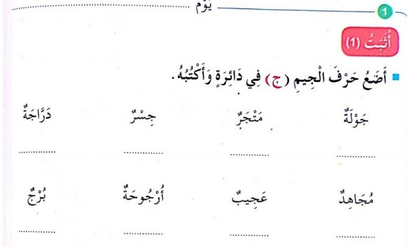  على دفتر الأنشطة ص 22 يقرأ الأستاذ التعليمة وشرح طريقة العمل مع مراقبة وتوجيه المتعلمين  ينجز فرديا يليه التصحيح الجماعي عل السبورة |  | ينجز ثم يصحح تصحيح فردي وجماعي
المقطــــع التعلّمــي :03 العائلة والقرية |  | الفوج : السنة 10 ابتدائي
الميدان : فهم المكتوب |  | الأسبوع :02
النشاط : تطبيقات |  | الحصة :09
الــمحــتــوى : حرف الجيم |  | المدة : 1سا
الهدف التعلمي: يثبت حرف الجيم ويقرأه في كلمات مع جميع الحركات في وضعيات مختلفة.
الـمـراحل | الوضعيات التعليمية التعلّمية والنشاطات المقترحة |  | المؤشرات
مرحلة الانطلاق | - يكتب المتعلم على اللّوحة: جَا / جو/ جي............  - قراءة الحرف جيم على سبورة الحروف. |  | يوظف مكتسباته
مرحلة بناء التعلمات | ◄يكتب الأستاذ الكلمات الآتية على السبورة:  زجاج  عجوز  جامع  ◄قراءة الكلمات من طرف الأستاذ ثم المتعلمين بالتصفيق ثم تجزئها إلى مقاطع صوتية.  جا/مـ/ع عـ/جو/ز ز/جا/ج  ◄يطلب الأستاذ من المتعلمين إغماض أعينهم ثم يحذف حرف الجيم من كل كلمة .  . مع عـ . ز زجا .  - يطلب الأستاذ من المتعلمين كتابة الصوت الناقص على الألواح.  - ممارسة مهارة الوعي الصوتي على الكلمات : التشويش _ العزل _ التعويض .....  - التشويش كتابة كلمة (عجوز) مشوشة في شكل بطاقات تحمل حروفا ، والمتعلمون يقومون بترتيبها.  - . تركيب: كلمات انطلاقا من مقاطع صوتية مرتبة أو غير مرتبة : أَشْـ /ـجَا/رٌ/ /--جِـيـ /را/نٌ. أو تعطى على شكل بطاقات ثم المتعلم يربط بينها  - .تصنيف: حسب موقع الأصوات (بداية، وسط، آخر الكلمة) المطالبة بإتيان كلمات لها نفس القافية  - تعويض: مقطع صوتي بآخر داخل الكلمة لتكوين كلمة جديدة: أستبدل ت بـ ج في كلمة تمر/ جمر  - الإضافة: إضافة الجيم =جدار / جوز ـــــــــــــــــــــــــــــــــــ إضافة العين = عجوز  - تذكير: مطالبة المتعلمين بقراءة حرف العين مع جميع الحركات (الطويلة والقصيرة):  - يملي المعلم صوتا ويطالب المتعلمين بكتابته على الألواح: جو – جَ – جـي – جٌ- جمل -جرار |  | يقرأ  ويكتب ويثبت
التدريب والاستثمار | على دفتر الأنشطة ص 22 يقرأ الأستاذ التعليمة وشرح طريقة العمل مع مراقبة وتوجيه المتعلمين  ينجز فرديا يليه التصحيح الجماعي عل السبورة |  | ينجز ثم يصحح تصحيح فردي وجماعي

المقطــــع التعلّمــي :03 العائلة والقرية |  | الفوج : السنة 10 ابتدائي
الميدان :فهم المكتوب |  | الأسبوع :02
النشاط : قراءة- أكتشف |  | الحصة :10
الــمحــتــوى : حرف الحاء |  | المدة : 01سا
الهدف التعلمي: يكتشف ويقرأ حرف الحاء معزولا وفي كلمات بالارتكاز على مهارات الوعي الصوتي الخطي
الـمـراحل | الوضعيات التعليمية التعلّمية والنشاطات المقترحة |  | المؤشرات
مرحلة الانطلاق | يقرأ حرف الهاء مع الحركات الطويلة والقصيرة والتنوين.و مطالبتهم بكتابته على الألواح.  يسأل الأستاذ : ماذا قال أحمد عن الحياة في المدينة؟ هل هي هادئة مثل القرية ؟ ماذا يوجد في الشوارع؟ |  | يتذكر ويجيب
مرحلة بناء التعلمات | استخراج الجملة وتقطيعها واكتشاف الحرف وقراءته في وضعيات مختلفة  -1- الوعي الصوتي: المرحلة الأولى شفويا  - أين يقضي الناس أوقات فراغهم؟ فيها محلّات كثيرة وحدائق للتّسلية  على مستوى الجملة: قراءة الجملة من طرف الأستاذ فالمتعلمين شفويا.  - .التركيب: تشويش الكلمات داخل الجملة  - .استبدال: كلمات بكلمات أخرى من اقتراح التلميذ أو الأستاذ: استبدال كثيرة ب قليلة /..........  - .إضافة: كلمة جميلة  - .التمييز : كم كلمة في هذه الجملة ؟ تحديد عدد كلمات الجملة كلمات6، ومكانها الأولى ,الثانية بالتصفيق أو غيرها  - .حذف: محو الكلمات وصولا إلى الكلمة المستهدفة حدائقمع قراءتها فرديا وجماعيا  على مستوى الكلمة: ممارسة مهارات الوعي الصوتي على الكلمة شفويا.  - .تمييز عدد المقاطع المكونة للكلمة عن طريق النقر الدق المشي، التصفيق أو الإشارة حَـ/دَا/ئـِ/قٌ وفي النّهاية يرصد عدد المقاطع. 4 مقاطع حذف المقطع 2/ 3/ 4/ ويبقي على المقطع 1  ح  من هو صديقنا الجديد اليوم؟ حرف الحاء - هيا نرحب به  - .التقطيع الصوتي للمفردة بالضغط على الصوت المقصود أو تلوينه  - .العزل:ما الصوت الأول في كلمة:حارس/حمار/حجر تجريد الصوت من الحركة ونطقه ساكنا ثم بجميع الحركات  - .تصنيف: حسب موقع الأصوات (بداية، وسط، آخر الكلمة) المطالبة بإتيان كلمات لها نفس القافية إن أمكن  - .الحذف: إزالة مقاطع صوتية لإدراك أهمية الصوت. كيف تصبح كلمة بحرٌ بدون الصوت ح / برٌ  - .تركيب: كلمات انطلاقا من مقاطع صوتية مرتبة أو غير مرتبة : صـ /حٌ / بَا ديـ / دٌ / حـَ حَـ / يا /ةٌ  - .الإضافة: تشكيل كلمة جديدة بإضافة مقطع صوتي للكلمة الجديدة: أضف المقطع ـحـ إلى الكلمة طالب: طحالب.  - .تعويض: مقطع صوتي بآخر داخل الكلمة لتكوين كلمة جديدة: أستبدل ج/ح بـ في كلمة جديد/حديد  - .التفيء :ما الكلمة التي تنتهي بصوت مختلف عن الصوت التي انتهت به الكلمات الأخرى : حبر / حجر / جسر.  - التطابق الصوتي الخطي تدوين الجملة : فيها محلّات كثيرة وحدائق للتّسلية على السبورة. مع تلوين الحرف دون الإشارة إليه  - القيام بنفس الخطوات السابقة على مستوى الجملة. (تحليل الجملة إلى كلمات والكلمات إلى مقاطع صوتية  - التعرف على اسم الحرف (الحاء)، والترحيب به بأنشودة أو ما يراه الأستاذ مناسبا.  - التعرف على رسم الحرف في مواقع مختلفة وقراءته مع جميع الحركات. ممارسة المهارات السابقة على الكلمة  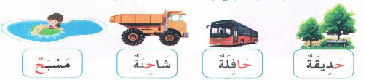  - يعرض المعلم صورا وكلمات تتضمن حرف الهاء : الكتاب ص 47 ثم يطالب المتعلمين بقراءتها |  | يجيب  يقرا  يرتب  يستبدل يحذف  يحدد  يميز  يقطع صوتيا  يرصد القافية  يعزل  يصنف  يحذف  يركب  يضيف  يستبدل  يتعرف  يتعرف على الحرف ورسمه
التدريب والاستثمار | - طرح لغز حول أحد الأشياء التي تتضمن حرف الحاء.  - مطالبة التلاميذ بإتيان كلمات تحتوي حرف الحاء في مواضع مختلفة مع تحديد موقعه. |  | ينتج كلمات
المقطــــع التعلّمــي :03 العائلة والقرية |  | الفوج : السنة 10 ابتدائي
الميدان : التعبير الكتابي |  | الأسبوع :02
النشاط : كتابة |  | الحصة :11
الــمحــتــوى : حرف الحاء |  | المدة : 30د
الهدف التعلمي: يكتب حرف الحاء كتابة صحيحة بالمقاييس والحركات في وضعيات مختلفة
الـمـراحل | الوضعيات التعليمية التعلّمية والنشاطات المقترحة |  | المؤشرات
مرحلة الانطلاق | من هو ضيفنا لنهار اليوم ؟  هاتوا كلمات فيها حرف الحاء  يقرأ المتعلم حرف الحاء مع الحركات القصيرة و الطويلة |  | يقرأ  يجيب
مرحلة بناء التعلمات | 1يعرض المعلم الصور التالية على المتعلمين:  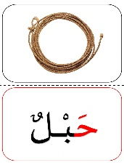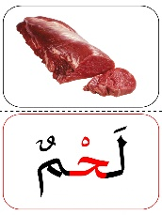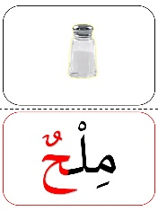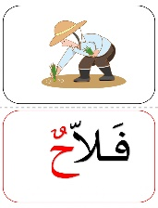  - مطالبة المتعلم بتسمية ما يلاحظ في كل صورة  - تجريد وتقطيع الحرف من الكلمات في أشكال مختلفة حسب موقعه من الكلمة .  - كتابة الحرف ملونا أسفل الكلمة من طرف الأستاذ.  2 التدريب على الكتابة:  - انطلاقا من المواضع السابقة، يكتب الأستاذ النموذج على السبورة، أو ما يراه الأستاذ مناسبا:  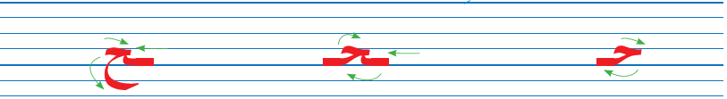  - ضبط نقطة البداية والنهاية ومسار القلم عند كتابة الحرف.  - قراءة النموذج من طرف الأستاذ فالمتعلمين.  - يشرح الأستاذ كيفية كتابة حرف على الفضاء أو على سطح الطاولات أو على الرمل والملح إذا توفر  - مطالبة المتعلمين بكتابته على الفضاء.  - -مطالبة المتعلمين بتشكيل الحرف بالعجينة على الألواح تمهيدا للكتابة.  - مطالبة المتعلمين بكتابة الحرف على الألواح.  - مطالبة المتعلمين بكتابة الحرف بقلم الرصاص على كراس المحاولة أو ورقة عمل مجهزة مسبقا  - يراعي الأستاذ المبادئ الآتية في تعليم وتعلم الكتابة الوضوح التدريب والممارسة التناسق الاسترسال. |  | يلاحظ  يتعرف على رسم الحرف  يتعرف على شكل الحرف في مواضعه الثلاث  يكتب الحرف في الفضاء  يشكل بالعجينة ويكتب على اللوحة
التدريب والاستثمار | 3الكتابة على كراريس القسم:  يشرح الأستاذ مقاييس الحرف ويطالب المتعلمين بكتابته وفق النموذج المرفق على الكراس.  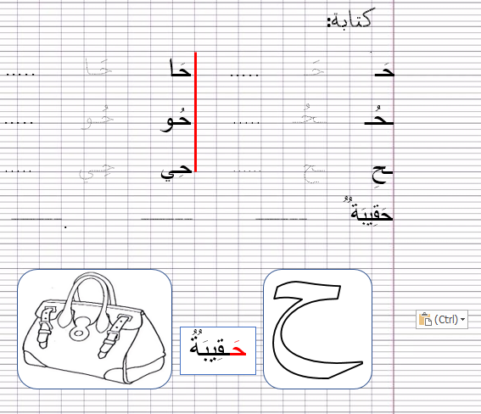  .متابعة تقويمية ومرحلية لإنجاز المتعلمين ومعالجتهم آنيا.  .تشجيع الإنجازات الجيدة وتثمينها لبث روح المنافسة.  .دعوة المتعلمين إلى الاعتناء والحفاظ على ورقة الكراس. |  | يرسم الحرف محترما الاتجاهات والمقاييس  على كراس القسم
تتت
كتابة:
حَـا .....

حَـ .....

ا
رُ
حَـ
حَـ

ـحُـ .....

حُـو .....

و
حُـ
ـحُـ

حِـي .....

ـح ......

ـي
حِـ
ـحِ

ُ
ُ
ــــــ ــــــ ــــــ

حَقِيبَة
ُ
.

رَّا
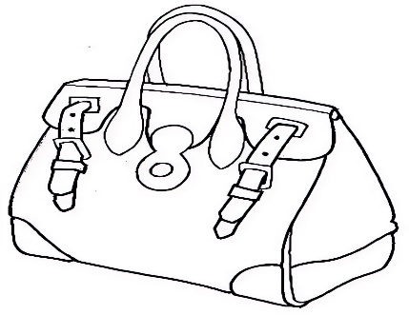
ح
رُ

ُ
ُ
حَـقِيبَة

كتابة:
تت تتت
كتابة:
حَـا .....

حَـ .....

ا
رُ
حَـ
حَـ

ـحُـ .....

حُـو .....

و
حُـ
ـحُـ

حِـي .....

ـح ......

ـي
حِـ
ـحِ

ُ
ُ
ــــــ ــــــ ــــــ

حَقِيبَة
ُ
.

رَّا
ح
رُ

ُ
ُ
حَـقِيبَة

ت
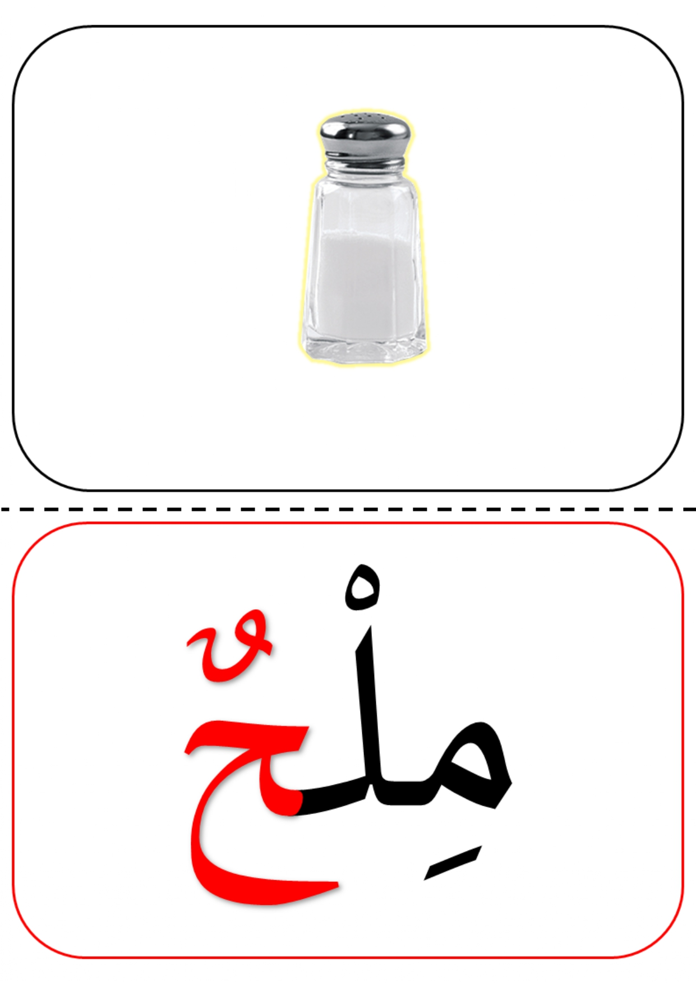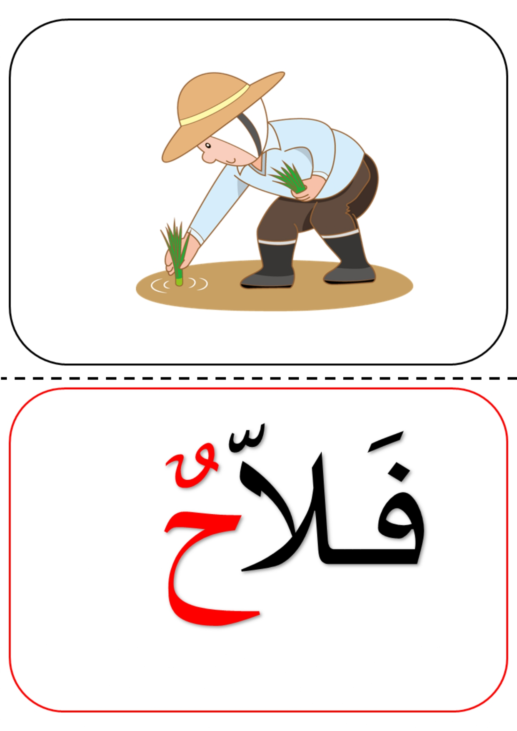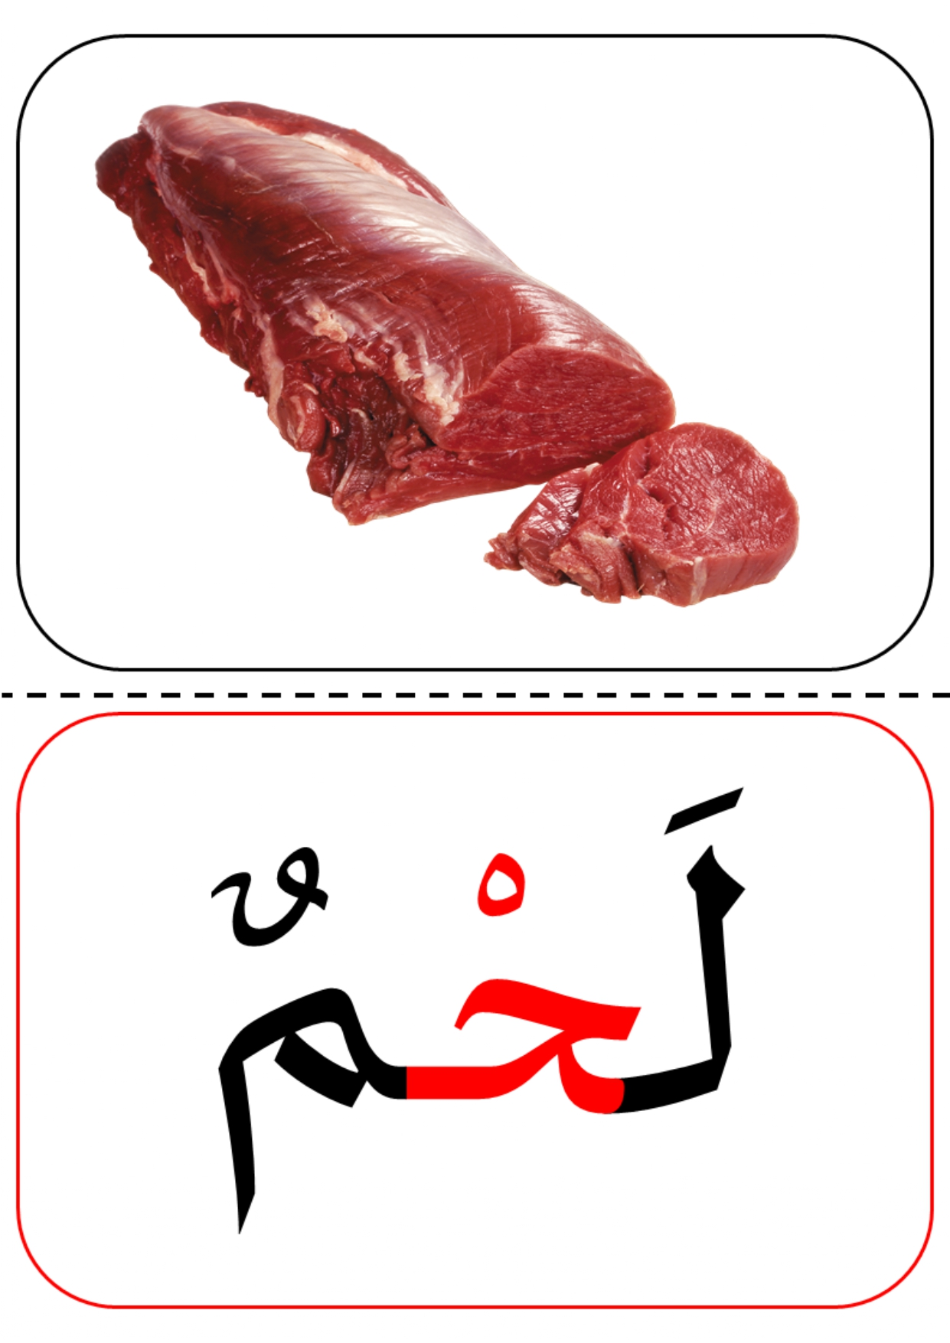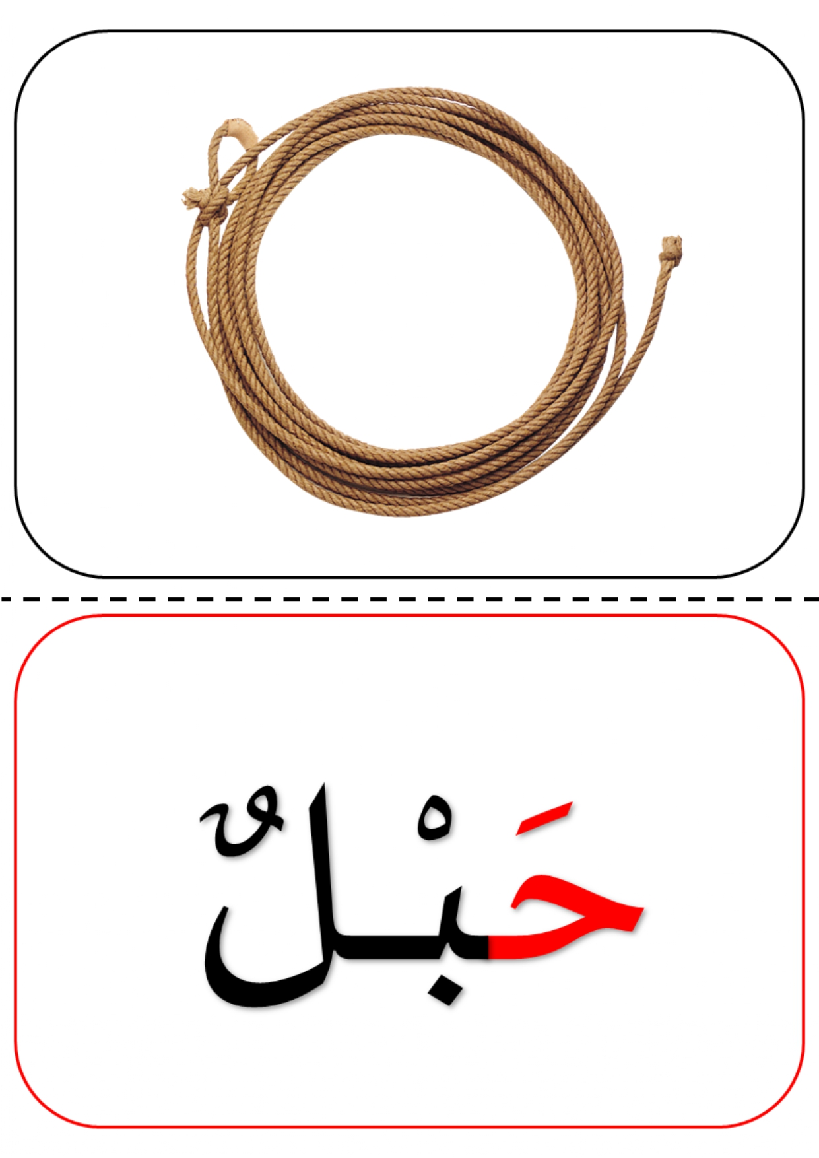
المقطــــع التعلّمــي :03 العائلة والقرية |  | الفوج : السنة 10 ابتدائي
الميدان : فهم المكتوب |  | الأسبوع :02
النشاط : تطبيقات |  | الحصة :12
الــمحــتــوى : حرف الحاء |  | المدة : 1سا
الهدف التعلمي: يثبت حرف الحاء ويقرأه في كلمات مع جميع الحركات في وضعيات مختلفة.
الـمـراحل | الوضعيات التعليمية التعلّمية والنشاطات المقترحة |  | المؤشرات
مرحلة الانطلاق | - يطلب المعلم من التلاميذ رسم الحرف الحاء على الألواح  - مطالبة المتعلمين بالإتيان بكلمات تحوي حرف الحاء وتدوينها على السبورة مع الإشارة في كل مرة إلى موقعه في الكلمة . يكتب الحرف على اللوحة ( حي – حو – حَ ) |  | يوظف مكتسباته
مرحلة بناء التعلمات | يكتب الأستاذ الكلمات الآتية على السبورة:  حمامة  لحم  مصباح  ◄قراءة الكلمات من طرف الأستاذ ثم المتعلمين بالتصفيق ثم تجزئها إلى مقاطع صوتية.  ح/ما/مـ/ـة لحـ/م مصـ/با/ح  ◄يطلب الأستاذ من المتعلمين إغماض أعينهم ثم يحذف حرف الميم من كل كلمة .  . ــمامة لــ . ـــم مصبا .  - يطلب الأستاذ من المتعلمين كتابة الصوت الناقص على الألواح.  - ممارسة مهارة الوعي الصوتي على الكلمات : تشويش _ العزل _ التعويض .....  - يكتب المعلم كلمة حمامة مشوشة ويطالب التلاميذ المتعلمين بترتيبها  - مطالبة المتعلمين بتقطيع كلمة محرار على الألواح  - يكتب المعلم كلمة حبوب منفصلة ويطالب المتعلمين بربط الكلمة ومحاولة قراءتها  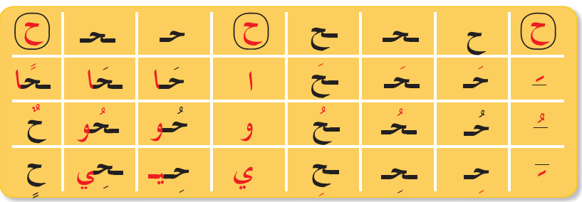  - تذكير: مطالبة المتعلمين بقراءة حرف العين مع جميع الحركات (الطويلة والقصيرة):  يملي المعلم صوتا ويطالب المتعلمين بكتابته على الألواح: حو –حَ – حِــي – حٌ – حمامة – لحم -حبوب |  | يقرأ  ويكتب ويثبت
التدريب والاستثمار | على دفتر الأنشطة ص22 يقرأ الأستاذ التعليمة وشرح طريقة العمل مع مراقبة وتوجيه المتعلمين  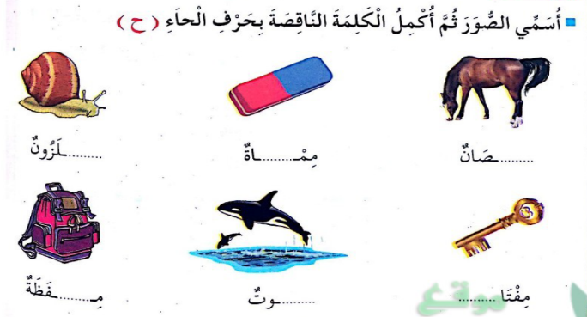  ينجز فرديا يليه التصحيح الجماعي عل السبورة |  | ينجز ثم يصحح تصحيح فردي وجماعي
المقطــــع التعلّمــي :03 العائلة والقرية |  | الفوج : السنة 10 ابتدائي
الميدان : التعبير الكتابي |  | الأسبوع :02
النشاط : إملاء |  | الحصة :13
الــمحــتــوى : حرف الجيم و الحاء |  | المدة : 30د
الهدف التعلمي: يثبت رسم الحرفين الجيم والحاء
الـمـراحل | الوضعيات التعليمية التعلّمية والنشاطات المقترحة |  | المؤشرات
مرحلة الانطلاق | - مطالبة المتعلمين بكتابة حرف الجيم على اللوحة مع بعض الحركات.  - مطالبة المتعلمين بكتابة حرف الحاء على اللوحة مع بعض الحركات. |  | يكتب
مرحلة بناء التعلمات | إملاء منظور لتثبيت رسم الحرفين ج _ ح  - يكتب المتعلمون ما يملى عليهم بمراعاة التذكر والاسترجاع لصورة الكلمة وفق الأشكال التالية:  التذكر السماعي  - مطالبة المتعلمين بالإتيان بكلمات تحتوي على الحرفين، أو من اختيار الأستاذ.  - إسماع الكلمة عدة مرات من طرف الأستاذ مع شرح مدلولها إن كانت جديدة.  التذكر البصري  - كتابة الكلمة على السبورة من طرف الأستاذ ومطالبة المتعلمين بملاحظتها جيدا.  ملح ـــ حـجاج ــ جحيم ــ لحم– حُلُم  التذكر النطقي  - قراءة الكلمة المدونة على السبورة من طرف المتعلمين.  التذكر الحركي  - كتابة الكلمة المقروءة من طرف المتعلمين في الفضاء على الطاولة على اللوحة.  - يذكر الأستاذ المتعلمين بالجلسة الصحيحة وكيفية مسك القلم ووضع الكراس.  - يطلب المعلم التمعن في الكلمة ثم يخفيها ثم يطالبهم بكتابة ما يملى عليهم على الألواح أو كراريس القسم.  - القيام بالعمل مع مجموعة من الكلمات التي تتضمن الحرفين. |  | يجيب  يلاحظ  يقرأ  يكتب في الفضاء  الألواح  يكتب على الكراس أو اللوحة
التدريب والاستثمار | - يقارن المتعلم ما كتبه على الكراس بما هو مكتوب على السبورة  - يتتبع الأستاذ تصحيح المتعلمين بهدف التوجيه والمساعدة.  - تشجيع الإنجازات الجيدة وتثمينها لبث روح المنافسة |  | يقارن ويصحح
المقطــــع التعلّمــي :02 الـعائلة والمدرسة |  | الفوج : السنة 10 ابتدائي
الميدان : التعبير الكتابي |  | الأسبوع :02
النشاط : إدماج |  | الحصة :14
الــمحــتــوى : حرف الجيم وحرف الحاء |  | المدة : 1سا
الهدف التعلمي: يدمج مكتسباته لحل وضعيات مختلفة .
الـمـراحل | الوضعيات التعليمية التعلّمية والنشاطات المقترحة |  | المؤشرات
مرحلة الانطلاق | - ما الحروف التي تعرفنا عليها ؟ يقرأ المتعلم حرفا الجيم و الحاء من سبورة الحروف(كتاب اللغة ص46 ص47) مع جميع الحركات  - مطالبة المتعلمين بكتابة حرف الجيم وحرف الحاء على اللوحة بالتنوين. |  | يكتب
مرحلة بناء التعلمات | النشاط1: جماعي يعرض الأستاذ مجموعة من البطاقات تحتوي على كلمات مختلفة ويعلق ظرفين .الأول لحرف الجيم والأخر لحرف الحاء ويطلب من المتعلمين إدخال الكلمة المحتوية على الحرف في الظرف المناسب الفريق الذي يجمع اكبر عدد من الكلمات في الظرف هو الفائز.    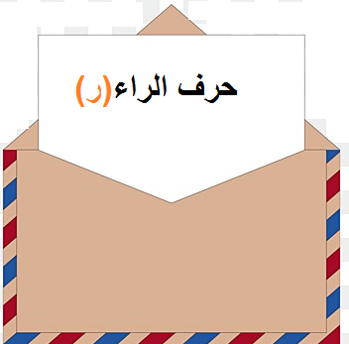  جَمِيلَةٌ  صَالِحُ  جَوْزٌ  ح  ج  حَمِيدٌ  حِصَانٌ  مَجْمُوعَة  مِمْسَحَةٌ  لِجَامٌ  جزر  ثَلْجٌ  النشاط 2: فردي ضع دائرة حول الكلمات الّتي تحتوي على حرفي الحاء والجيم معا:  محمود- حاجب- جمل- فجل- حجّ- حميد- حاجة  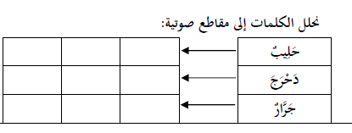  - أنصت وركّز:  عندما تسمع حرف الحاء ارفع اليد اليمنى وعندما تسمع حرف الجيم ارفع اليسرى، وعندما تسمع الحرفين معا ارفعهما معا. مجتمع- حصان- بحر- نجوم- حجاج- محتاج- جزائر- ثلج- سبّاح |  | يقرأ  يضع الكلمة في مكانها المناسب  يفهم التعليمة  وينجز المطلوب منه
التدريب والاستثمار | 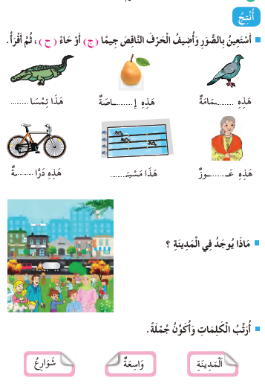يطلب الأستاذ من التلاميذ فتح الكتب  صفحة 23 وإنجاز التمرين .  - الإنجاز الفردي ثم التصحيح الجماعي  - يشكّل المعلّم قطارين (حرف الرّاء وحرف اللّام)  - يطلب من كل تلميذ تقديم كلمة تشمل أحد الحرفين  - ليركب في القطار. |  | يذكر الحرف الناقص ويرتب  يوظّف الحروف الّتي درسها في إنتاج كلمات
ت
جَمِيلَةٌ
صَالِحُ
جَوْزٌ
ج
ح
حَمِيدٌ
حِصَانٌ
مَجْمُوعَة

مِمْسَحَةٌ
ثَلْجٌ
لِجَامٌ
جزر

ت

ت
جَمِيلَةٌ
صَالِحُ
جَوْزٌ
ج
ح
حَمِيدٌ
حِصَانٌ
مَجْمُوعَة

مِمْسَحَةٌ
ثَلْجٌ
لِجَامٌ
جزر

ت

ت
جَمِيلَةٌ
صَالِحُ
جَوْزٌ
ج
ح
حَمِيدٌ
حِصَانٌ
مَجْمُوعَة

مِمْسَحَةٌ
ثَلْجٌ
لِجَامٌ
جزر

ت

ت
جَمِيلَةٌ
صَالِحُ
جَوْزٌ
ج
ح
حَمِيدٌ
حِصَانٌ
مَجْمُوعَة

مِمْسَحَةٌ
ثَلْجٌ
لِجَامٌ
جزر

ت

ت
جَمِيلَةٌ
صَالِحُ
جَوْزٌ
ج
ح
حَمِيدٌ
حِصَانٌ
مَجْمُوعَة

مِمْسَحَةٌ
ثَلْجٌ
لِجَامٌ
جزر

ت
ضع دائرة حول الكلمات الّتي تحتوي على حرفي الحاء والجيم معا:

محمود- حاجب- جمل- فجل- حجّ- حميد- حاجة

ضع دائرة حول الكلمات الّتي تحتوي على حرفي الحاء والجيم معا:

محمود- حاجب- جمل- فجل- حجّ- حميد- حاجة

ضع دائرة حول الكلمات الّتي تحتوي على حرفي الحاء والجيم معا:

محمود- حاجب- جمل- فجل- حجّ- حميد- حاجة

التربية الإسلامية
المقطع 02
دروس المقطع الثاني

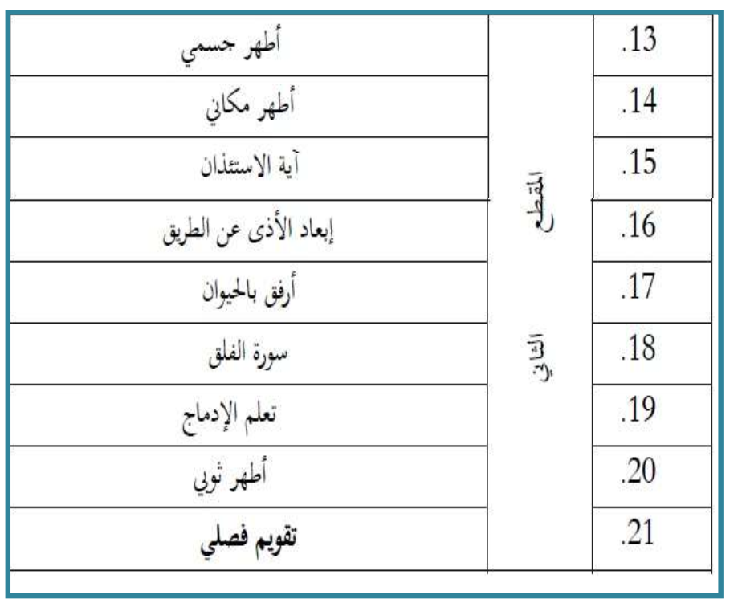

المقطــــع التعلّمــي : 02 |  | الفوج : السنة الأولى ابتدائي
الميدان : مبادئ أوّلية في العقيدة والعبادات |  | الأسبوع : 10
النشاط : تربية إسلامية |  | الحصة : 01+02+03
الــمحــتــوى : أطهر جسمي |  | المدة: 90د
الهدف التعلمي: يعتني بطهارة جسمه وثوبه والمكان الذي يعيش فيه
المراحل | الوضعيات التعليمية التعلّمية والنشاطات المقترحة |  | مؤشرات التقويم
مرحلة الانطلاق | يستظهر المتعلم سورة الإخلاص استظهار فردي ثم جماعي. |  | يستظهر
مرحلة بناء التعلمات | ألاحظ وأعبر: يطلب الأستاذ فتح الكتاب وملاحظة الصور الموجودة في ص 64 والتعبير عنها.  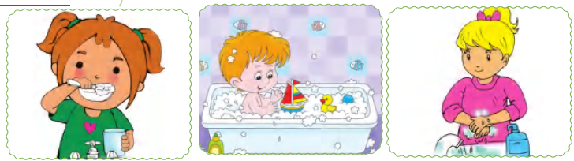الصورة الأولى ماذا تغسل البنت ؟ هل تغسل بالماء فقط؟  ترى لماذا تغسل البنت يديها ؟ هل أنت أيضا تغسل يديك بعد اللعب ؟  الصورة الثانية ماذا يفعل الطفل؟  هل أنت أيضا تستحم ؟ لماذا يجب علينا الاستحمام ؟  الصورة الثالثة البنت تغسل أسنانها . متى تغسل أسنانك ؟  إذا لم تغسل أسنانك بعد أكل الحلوى ماذا يحدث لأسنانك ؟  يسال الأستاذ: ماذا يجب علينا فعله قبل أن نقرا كتاب الله ؟ هل ندخل المسجد وجسمنا متسخ ؟  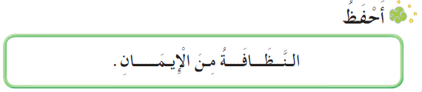 |  | يلاحظ  يجيب عن الأسئلة  يستنتج الخلاصة ويحفظ
التدريب  والاستثمار | على كراس القسم يكتب المتعلم :النظافة من الأيمان  الحصة 2 تخصص لإنجاز النشاطات المتعلقة بالدرس والاستظهار. |  | يكتب

الرياضيات

المقطع 02 في حديقة التجارب

دروس المقطع الثاني
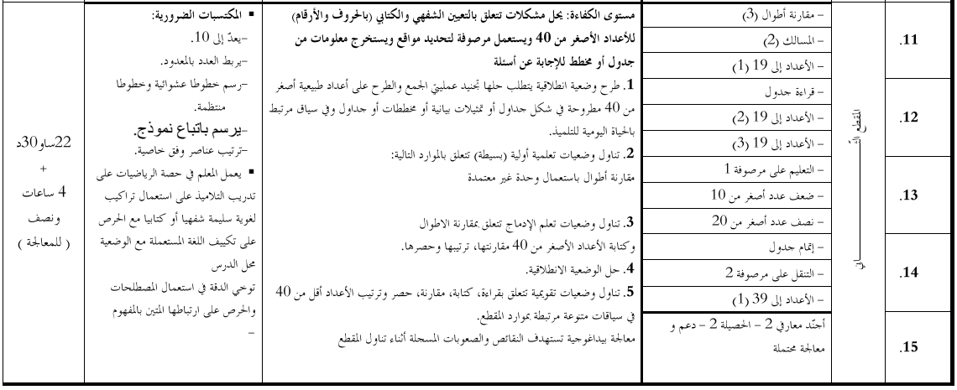

المقطــــع التعلّمــي2 |  | الفوج : السنة الأولى ابتدائي
الميدان : المقادير والقياس |  | الأسبوع : 09
النشاط : رياضيات |  | الحصة : 01+02
الــمحــتــوى : مقارنة أطوال 3 |  | المدة: 1سا
الهدف التعلمي : يقارن أطوالا باستعمال وحدة القياس المناسبة
المراحل | الوضعيات التعليمية التعلّمية والنشاطات المقترحة |  |  | مؤشرات التقويم
مرحلة الانطلاق | عرض الوضعية الانطلاقية الأم حديقة التجارب صفحة 50-51  إملاء 4 أعداد بين 0 و 10 ويكتبها المتعلّمون من الأصغر إلى الأكبر. |  |  | يكتب على اللوحة
مرحلة بناء التعلمات | 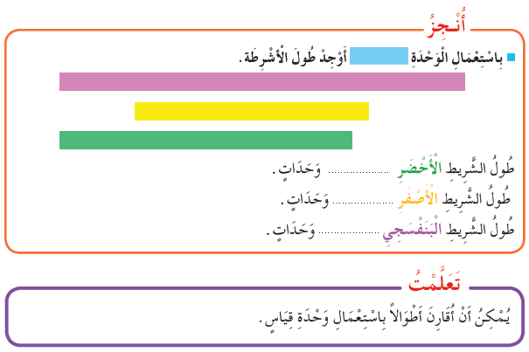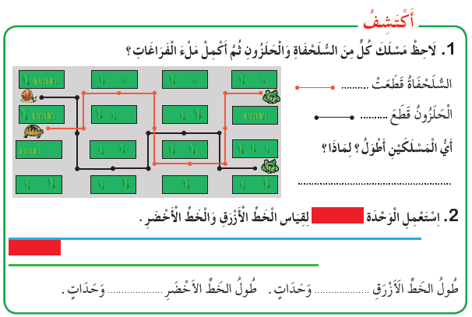 |  |  | يلاحظ ويفهم المطلوب ثم ينجز  يصحح  ينجز المطلوب  يستنتج
التدريب  والاستثمار | 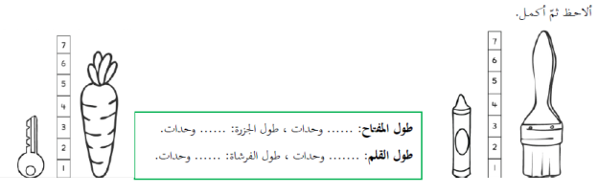  ينجز التمرين على كراس القسم. الحصة الثانية تخصص للتدريب والمعالجة |  |  | ينجز ثم يصحح
المقطــــع التعلّمــي2 |  |  | الفوج : السنة الأولى ابتدائي
الميدان : تنظيم معطيات |  |  | الأسبوع : 09
النشاط : رياضيات |  |  | الحصة : 03+04
الــمحــتــوى : المسالك (2) |  |  | المدة: 1سا
الهدف التعلمي: يرسم مسلكا بخطوط ويصفه بعبارات
المراحل | الوضعيات التعليمية التعلّمية والنشاطات المقترحة |  |  | مؤشرات التقويم
مرحلة الانطلاق | يذكر الأستاذ عددا أصغر من 10، ويطلب من المتعلمين كتابة العدد الذي يليه. |  |  | يجيب عن الأسئلة
مرحلة بناء التعلمات | 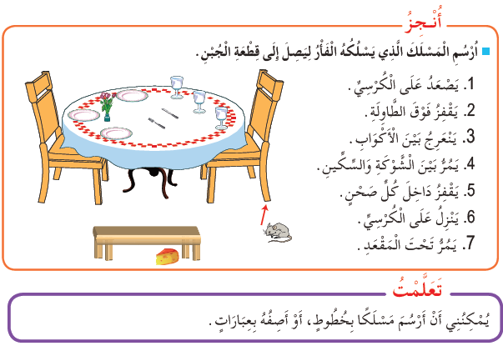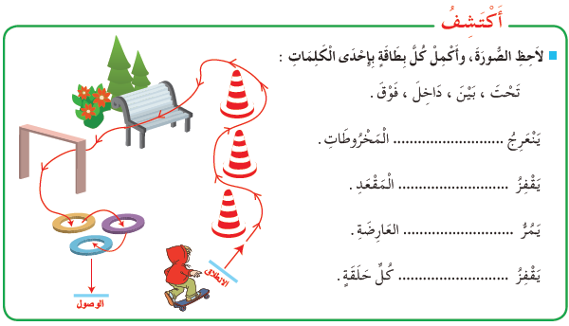 |  |  | يلاحظ ويفهم المطلوب ثم ينجز  يصحح  ينجز المطلوب  يستنتج
التدريب  والاستثمار | ينجز التمرين على كراس القسم. الحصة 2 تخصص للتدريب والمعالجة |  |  | ينجز ثم يصحح
المقطــــع التعلّمــي2 |  | الفوج : السنة الأولى ابتدائي
الميدان : الأعداد والحساب |  | الأسبوع : 09
النشاط : رياضيات |  | الحصة : 05+06
الــمحــتــوى : الأعداد إلى 19 (1) |  | المدة: 1سا
الهدف التعلمي: يعد كميات صغيرة متجانسة وغير متجانسة أصغر من 20
المراحل | الوضعيات التعليمية التعلّمية والنشاطات المقترحة |  |  | مؤشرات التقويم
مرحلة الانطلاق | - يغطي المعلم عددا أصغر من 20 ، يسمي تلميذ العدد المغطى ،ثم يكتبه الجميع على ألواحهم مع تكرار النشاط |  |  | يجيب على اللوحة
مرحلة بناء التعلمات | 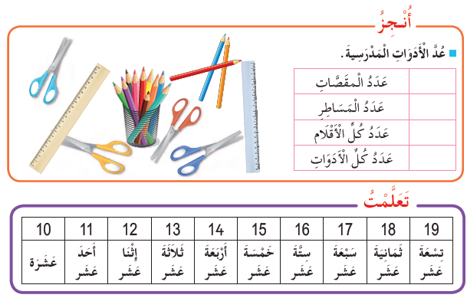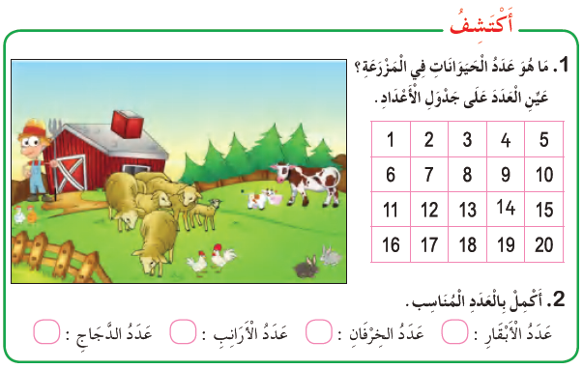 |  |  | يلاحظ ويفهم المطلوب ثم ينجز  يصحح  ينجز المطلوب  يستنتج
التدريب  والاستثمار | ينجز التمرين على كراس القسم . الحصة 2 تخصص للتدريب و المعالجة  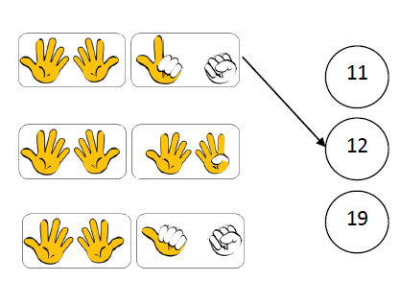 |  |  | ينجز ثم يصحح
الألعاب الرياضياتية |  | الفوج : السنة 10 ابتدائي
الميدان : الفضاء والهندسة |  | الأسبوع :10
طريقة اللعب : فردي |  | الحصة :01
الــمحــتــوى : المتاهة |  | المدة : 30د
الهدف التعلمي: ينشط و تطوير الذاكرة البصرية القدرة على التحكم الحركي بعضلات اليدين و التركيز البصري .
الـمـراحل | الوضعيات التعليمية التعلّمية والنشاطات المقترحة
قواعد اللعبة | احترام الزمن المخصص للعبة .  يسمح باستعمال الممحاة لمرة واحدة فقط .  تلوين المسار بعد تعيينه بقلم الرصاص .
خطوات اللعبة | 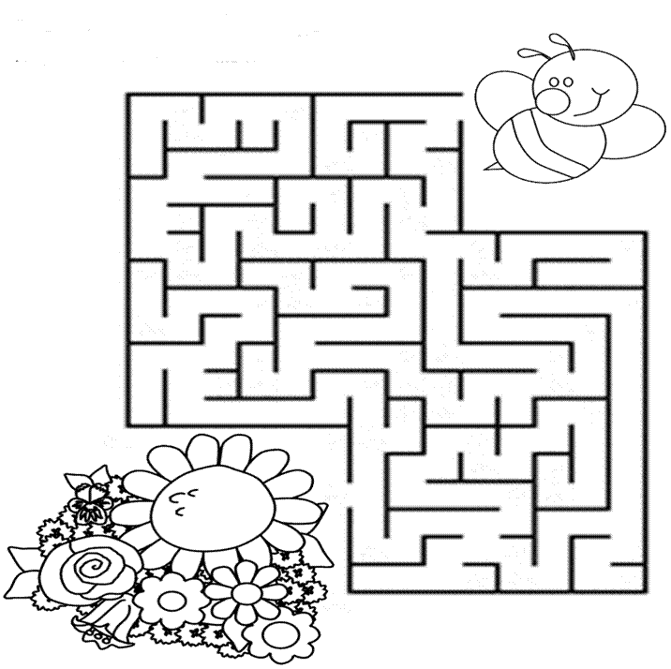  - توزيع بطاقة على كل لاعب :  - لاحظ جيدا المتاهة و ارسم المسار الذي تسلكه  النحلة للوصول للأزهار .  تلوين المسار الذي تسلكه النحلة .  دعوة التلاميذ إلى التفكير في المطلوب منهم .
التعليمة | - تحتاج النحلة للوصول إلى الزهرة مسارا معينا في هذا الحقل من الزهور ساعدها للوصول إلى الحقل دون أن يقطع مسارها أي شيء .
العرض والمناقشة | - ينتهي العمل بمناقشة اللاعبين في النتيجة المتوصل إليها مع تحفيز المتفوقين وتثمين مجهودات كل اللاعبين......
التوسع في المفهوم | 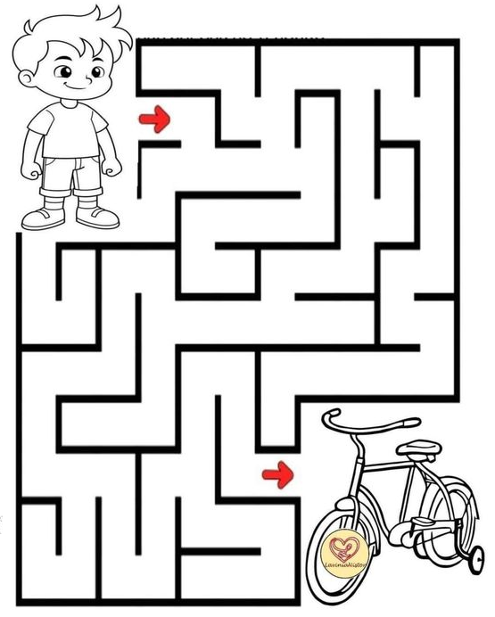  - يتم تكييف اللعبة بطرح نموذج مشابه أكثر صعوبة .  - توزيع ورقة عمل جديدة .  - مطالبة التلاميذ ملاحظة و رسم المسار الذي  يسلكه الطفل للوصول إلى الدراجة .  - تلوين المسار الذي يسلكه الطفل دون الخروج  عن الحيز .  - عرض الأعمال و المقارنة فيما بين المتعلمين .  - التصحيح الجماعي ثم الفردي .
التقييم | .التمكن من إيجاد الطريق بسرعة .  تلوين الطريق دون الخروج عن الحيز المحدد .  تعليق عمل اللاعبين الثلاثة الأوائل ممن تمكنوا من الحل .

المقطــــع التعلّمــي: 01 |  | الفوج: السنة اﻷولى
الميدان: التذوق الموسيقي وفن الاستماع – النشيد والأغنية التربوية |  | الأسبوع: 09+10
النشاط: ت موسيقية |  | الحصة: 01+02
الــمحــتــوى: تمييز بين الصوت الكلامي والصوت المغنى +أنشودة المدرسة |  | المدة: 60د
الهدف التعلمي: يميز بين الصوت الكلامي والصوت المغنى، يحفظ ويؤدي أنشودة المدرسة باللحن.
المراحل | الوضعيات التعليمية التعلّمية والنشاطات المقترحة |  | مؤشرات التقويم
مرحلة الانطلاق | - مطالبة المتعلمين بذكر أصوات من البيئة المحيطة ومن الطبيعة . |  | يتذكر ويذكر
وضعية  بناء التعلمات | التذوق الموسيقي :التمييز بين الصوت الكلامي والصوت المغنى  - يسمع الأستاذ أنشودة مدرستي أو أي أنشودة أخرى عن طريق الهاتف أو المسجل أو ما يراه الأستاذ مناسبا.  - مطالبة أحد المتعلمين بأداء الأنشودة مع اللحن.  - مطالبة متعلم آخر بقراءة الأنشودة دون لحن.  - يسأل الأستاذ: من الذي كان يقرأ ومن الذي كان يغني؟  القيام بلعبة مع التلاميذ للتوضيح وزيادة الفهم.  - يقول الأستاذ: سنلعب لعبة مع بعض عندما أغني تقفون وعندما أتكلم تجلسون  - يختار الأستاذ أي لعبة أو أي طريقة أخرى كالتصفيق أو النقر على الطاولة أو غيرها، وأي أنشودة يحفظها.  النشيد والأغنية التربوية أداء أنشودة المدرسة  يقوم الأستاذ بكتابة أنشودة المدرسة على السبورة كتابة جميلة، أو يعرض صورة مكتوب عليها على السبورة. أو باستعمال جهاز العرض أو ما يراه الأستاذ مناسبا)  أنشودة المدرسة  نشيد النور في شفتي ***** تعيش تعيش مدرستي  أحِبُّ مُعلمي الغالي ***** أحبك يا معلمتي  أرى عَلَمي أرى وطني ***** أَرى الدُّنْيَا بِمَدِرَسَتِي  - قراءة الأنشودة من طرف الأستاذ قراءة معبرة، ثم من طرف بعض المتعلمين  - شرح بعض المفردات الصعبة.  - تلقين الأستاذ المتعلمين المقطع بواسطة المسجل الصوتي أو التلقين.  - مرافقة المتعلمين المسجل الصوتي بالإنشاد بصوت خافت.  - محاولة تأدية الأنشودة باللحن مع تصحيح الأخطاء من طرف الأستاذ للمتعلمين إن وجدت. |  | يستمع ويجيب  يقف ويجلس استجابة لقانون اللعبة  يميز بين الكلام والغناء  يلاحظ  يستمع  يفهم يؤدي يلحن ويردد
وضعية الاستثمار | قراءة الأنشودة من طرف المتعلمين مرة بصوت كلامي ومرة بصوت مغنى.  عندما يصفق الأستاذ يغني التلاميذ وعندما يتوقف يتوقفون عن الغناء ويؤدوها بصوت كلامي فقط. |  | يؤدي  يلحن و يتكلم

